

**En jämlikhetsunion: EU:s strategi för rättigheter för personer med funktionsnedsättning 2021–2030**

”Personer med funktionsnedsättning har rätt till goda arbetsplatsvillkor, ett oberoende liv, lika möjligheter och att delta fullt ut i samhällslivet. Alla har rätt att leva utan hinder. Och det är vår skyldighet, som samhälle, att se till att dessa personer kan delta till fullo i samhället, på lika villkor som andra.”

Kommissionens ordförande Ursula von der Leyen[1]

1. Vision och behov av åtgärder

Europeiska unionen är förankrad i värderingar som jämlikhet, social rättvisa, frihet, demokrati och mänskliga rättigheter. Fördraget om Europeiska unionens funktionssätt (EUF-fördraget) och Europeiska unionens stadga om de grundläggande rättigheterna utgör grunden för att bekämpa alla former av diskriminering och göra jämlikhet till en hörnsten i EU:s politik. Ordförande Ursula von der Leyen har meddelat att en av prioriteringarna för hennes kommission är att bygga upp en jämlikhetsunion i alla bemärkelser.

Antagandet av FN-konventionen om rättigheter för personer med funktionsnedsättning (*konventionen*) 2006 innebar ett genombrott i fastställandet av miniminormer för rättigheter för personer med funktionsnedsättning[2]. EU och dess medlemsstater är parter i konventionen och är på god väg med genomförandet av densamma[3].

Den europeiska pelaren för sociala rättigheter[4] fungerar som vägvisare för sysselsättnings- och socialpolitiken och proklamerades gemensamt av Europaparlamentet, rådet och Europeiska kommissionen 2017. Enligt pelarens 17:e princip har personer med funktionsnedsättning rätt till inkomststöd som säkerställer ett värdigt liv, tjänster som hjälper dem att delta på arbetsmarknaden och i samhället samt en arbetsmiljö anpassad till deras behov.

EU:s handikappstrategi 2010–2020[5] banade väg för ett hinderfritt samhälle i EU. Den främjade insatser som även stöds genom EU-medel för att göra skillnad för omkring 87 miljoner människor med någon form av funktionsnedsättning i EU[6]. Utvärderingen[7] visar att strategin bidrog till att förbättra situationen på en rad områden, framför allt vad gäller tillgängligheten för personer med funktionsnedsättning och främjandet av deras rättigheter genom att prioritera denna fråga på EU:s agenda.

Personer med funktionsnedsättning möter emellertid fortfarande stora hinder när det gäller tillgång till hälso- och sjukvård, utbildning, sysselsättning, fritidsaktiviteter och deltagande i det politiska livet. De löper högre risk att drabbas av fattigdom eller social utestängning (28,4 %) jämfört med personer utan funktionsnedsättning (18,4 %). Över hälften av alla personer med funktionsnedsättning anger att de personligen utsattes för diskriminering under 2019[8].

Covid-19-pandemin och dess ekonomiska konsekvenser gör det ännu mer brådskande att ta itu med denna fråga, eftersom pandemin har förstärkt hindren och ojämlikheterna[9]. Personer med funktionsnedsättning på särskilda boenden upplever högre infektionstakt och lider samtidigt av isolering på grund av reglerna för social distansering. De människor som lever i samhället och i sina hem lider av ett begränsat tillhandahållande av personliga tjänster, vilket kan äventyra det självständiga boendet. Den begränsade tillgången till de IKT-verktyg som krävs för telekonferenser, distansarbete, distansstudier, näthandel och tillgång till covid-19-relaterad information kan göra att även mindre uppgifter blir en utmaning. EU har snabbt vidtagit åtgärder för att mildra pandemins socioekonomiska följder för att säkerställa en rättvis och inkluderande återhämtning där man tar itu med skillnader och ojämlikheter. Kommissionen förespråkade nödåtgärder redan tidigt på våren 2020[10], och i maj föreslog kommissionen en omfattande europeisk återhämtningsplan[11]. EU:s kommande fleråriga budget, kombinerat med NextGenerationEU[12], utgör det största stimulanspaket som någonsin antagits. Detta kommer att bidra till hanteringen av och återhämtningen efter covid-19 på ett sätt som inkluderar personer med funktionsnedsättning[13].

Det är nu dags att utöka EU:s åtgärder. Europaparlamentet[14] efterlyste en förnyad strategi för personer med funktionsnedsättning som omfattar alla områden i konventionen, och rådet har åtagit sig att fortsätta arbetet med dess genomförande[15]. Europeiska ekonomiska och sociala kommittén och Regionkommittén betonade betydelsen av tillgänglighet och självständigt boende såväl som styrning och övervakning[16].

Denna strategi syftar till att underlätta tillvaron för personer med funktionsnedsättning under det kommande årtiondet, i EU och resten av världen. Målen i denna strategi kan endast uppnås genom samordnade insatser på både nationell nivå och EU-nivå, med kraftfulla åtaganden från medlemsstaterna samt regionala och lokala myndigheter för att vidta de av kommissionen föreslagna åtgärderna.

Inom vissa områden delar EU och medlemsstaterna på ansvaret, t.ex. transport och den inre marknaden. Inom andra relevanta områden, som hälsa, utbildning och kultur, är det medlemsstaterna som bär huvudansvaret, medan EU har en stödjande roll. Det är därmed främst upp till medlemsstaterna att utforma sin nationella politik för personer med funktionsnedsättning i överensstämmelse med deras skyldigheter att tillämpa konventionen och i enlighet med tillämpliga EU-regler. Genom denna strategi säkerställs även att kommissionen föregår med gott exempel i sitt genomförande av konventionen och att kommissionen intensifierar sitt arbete med andra EU-institutioner för detta ändamål.

I denna strategi beaktas de olika typerna av funktionsnedsättningar, som ett resultat av samspelet mellan långvariga fysiska, psykiska, intellektuella eller sensoriska funktionsnedsättningar, som ofta inte syns, och hinder i miljön, samt den ökade förekomsten av funktionsnedsättningar med åldern, då nästan hälften av personer som är äldre än 65 år anger att de har någon form av funktionsnedsättning. Strategin främjar ett intersektionellt perspektiv, som berör särskilda hinder för personer med funktionsnedsättning som befinner sig i skärningspunkten mellan olika identiteter (t.ex. kön, ras, etnicitet, sexuell läggning och religion) eller i en svår socioekonomisk eller annan utsatt situation. Bland personer med funktionsnedsättning behöver särskild uppmärksamhet ägnas kvinnor, barn, äldre, hemlösa, flyktingar, migranter, romer och andra etniska minoriteter.

Strategin stöder den gröna och digitala omställningen och ett hälsosamt Europa[17] och bidrar därmed till en hållbar, motståndskraftig, innovativ och rättvis union. Den är en del av den handlingsplan inom den europeiska pelaren för sociala rättigheter som antagits av kommissionen. Den kompletterar de jämlikhetsstrategier som antagits för att bekämpa diskriminering i alla dess former och kommer att hjälpa till att uppnå en jämlikhetsunion och stärka EU:s roll som global partner i kampen mot ojämlikhet, för att uppnå FN:s mål för hållbar utveckling[18] och främja mänskliga rättigheter.

1. Tillgänglighet – ett sätt att garantera rättigheter, oberoende och jämlikhet

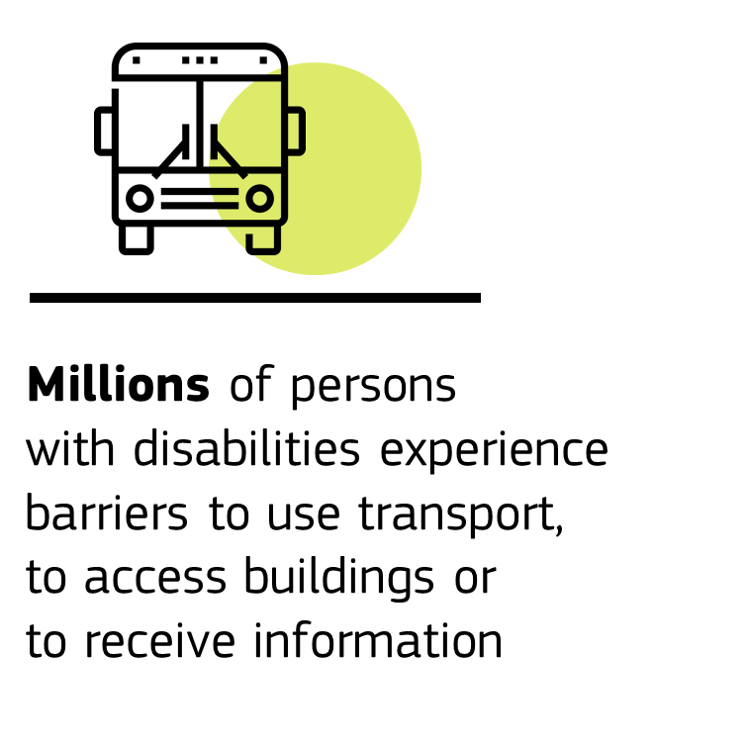Tillgänglighet till den bebyggda och virtuella miljön, till information- och kommunikationsteknik (IKT) samt varor och tjänster, inklusive transporter och infrastruktur, är en bidragande faktor för att garantera personer med funktionsnedsättning deras rättigheter och en förutsättning för att de ska kunna delta fullt ut i samhället och på samma villkor som andra.

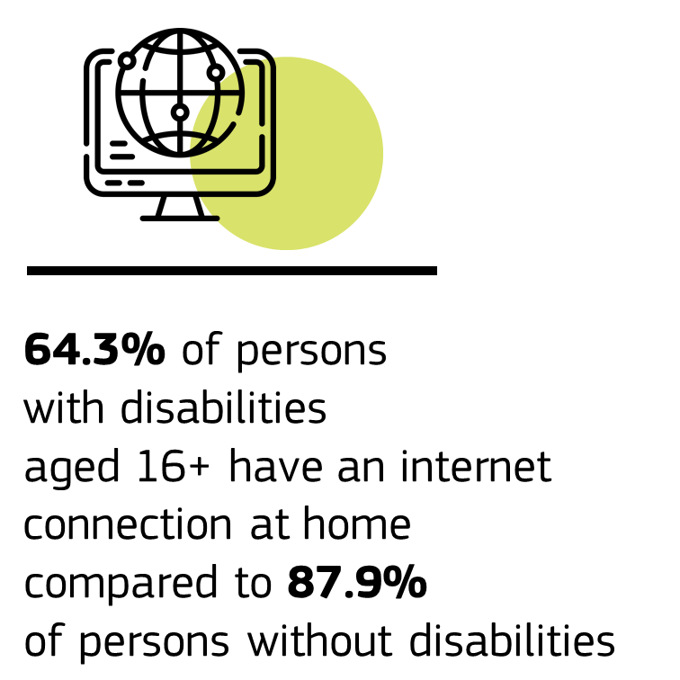Under de senaste tio åren har ett antal EU-regler införts på olika områden för att göra EU mer tillgängligt för personer med funktionsnedsättning: den europeiska rättsakten om tillgänglighet som omfattar produkter och tjänster, direktivet om webbtillgänglighet, den europeiska kodexen för elektronisk kommunikation, direktivet om audiovisuella medietjänster och upphovsrättslagstiftningen[19]. Europeiska standarder för tillgänglighet har införts till stöd för genomförandet av den bebyggda miljön och IKT och för att organisationer ska kunna ta hänsyn till samtliga användares behov vid formgivning[20]. EU-politiken främjar en digital omställning och digitala offentliga tjänster som inkluderar och är tillgängliga för personer med funktionsnedsättning[21]. I det nyligen framlagda förslaget om en översyn av roaminglagstiftningen[22] inkluderade kommissionen särskilda åtgärder för att underlätta tillgången till larm- och räddningstjänst för slutanvändare med funktionsnedsättning.

Enligt passagerarrättigheterna garanteras rätten att inte diskrimineras när det gäller tillgången till transporter samt rätten till gratis assistans för passagerare med funktionsnedsättning eller nedsatt rörlighet som reser med flyg, tåg, båt eller buss[23]. Access City-priset[24] har stimulerat ett enhetligt, sektorsövergripande tillvägagångssätt där man går längre än vad som krävs enligt minimistandarderna i lagstiftningen. När det gäller renovering av byggnader för förbättrad energieffektivitet rekommenderar kommissionen dessutom att tillgänglighetshinder avlägsnas[25].

Enligt EU-reglerna är tillgänglighetskraven obligatoriska för att medlemsstaterna ska omfattas av fonder med delad förvaltning, och inom offentlig upphandling är inköp av varor, tjänster och infrastruktur som uppfyller tillgänglighetskraven en skyldighet[26]. Medlemsstaterna uppmanas även att integrera finansiering för tillgänglighet inom planerna för återhämtning och resiliens.

Det finns fortfarande hinder för personer med funktionsnedsättning när det gäller rörligheten inom länder och över Europa samt för tillgången till information, produkter, tjänster och boende.

För att göra EU till ett samhälle utan hinder bör medlemsstaterna integrera tillgänglighet i alla relevanta politiska åtgärder och insatser, framför allt de som är kopplade till den europeiska gröna given, renoveringsvågen och det nya europeiska Bauhaus. Samtidigt bör yrkesverksamma på området utbildas i tillgänglighet.

På EU-nivå kommer kommissionen att lägga särskild vikt vid att alla EU-regler om tillgänglighet genomförs och utvärderas på ett korrekt sätt, och samtidigt identifiera brister och behovet av ytterligare lagstiftningsåtgärder[27]. Insatserna på EU-nivå kommer även att inbegripa ytterligare arbete med standardisering och tekniska specifikationer. Kommissionen kommer senast 2023 att granska hur den inre marknaden för tekniska hjälpmedel fungerar för att se om det finns behov av ytterligare åtgärder eftersom varierande regler i medlemsstaterna när det gäller produkters överensstämmelse och certifiering kan skada priskonkurrensen[28]. Under 2021 kommer kommissionen att följa upp meddelandet om renoveringsvågen genom att se över lagstiftningsramen för byggnaders energiprestanda, som även påverkar tillgänglighetsförbättringar till följd av renoveringskraven[29].

Flaggskeppsinitiativ:

Under 2022 kommer kommissionen att inrätta ett europeiskt resurscentrum, **AccessibleEU**, för att öka samstämmigheten i politiken för tillgänglighet och underlätta tillgången till relevant kunskap. Inom denna samarbetsram kommer nationella myndigheter som ansvarar för genomförandet och verkställandet av tillgänglighetsreglerna att sammanföras med experter och yrkesverksamma från alla tillgänglighetsområden för att dela god praxis i alla sektorer och uppmuntra politisk utveckling på nationell nivå och EU-nivå samt utveckla verktyg och standarder i syfte att underlätta genomförandet av EU-lagstiftningen. Kommissionen kommer att inleda förberedelserna för **AccessibleEU** inom den nyinrättade **plattformen för rättigheter för personer med funktionsnedsättning** [30].

Kommissionen kommer även att

* tillhandahålla medlemsstaterna praktisk rådgivning under 2021 för att stödja fullgörandet av skyldigheterna beträffande tillgänglighet enligt **direktiven om offentlig upphandling** och stimulera utbildning för offentliga upphandlare i syfte att uppmuntra inköp av varor som främjar tillgänglighet,
* införa tillgänglighet och integration i den **förstärkta EU-strategin för digital förvaltning** under 2021, med inriktning på människocentrerade och användarvänliga digitala offentliga tjänster i hela Europa för att tillgodose EU-medborgarnas behov och preferenser, inbegripet behoven hos personer med funktionsnedsättning,
* utvärdera tillämpningen av **direktivet om webbtillgänglighet** under 2022 och bedöma huruvida direktivet bör ses över för att åtgärda eventuella brister som identifierats, t.ex. i fråga om omfattning, tekniska framsteg och samstämmigheten med annan relevant EU-lagstiftning,
* under 2021 granska **regelverket för passagerares rättigheter, inklusive rättigheterna för personer med funktionsnedsättning eller nedsatt rörlighet**, vid transport med flyg, båt och buss, i enlighet med strategin för hållbar och smart mobilitet[31],
* senast 2022 upprätta en **förteckning över tillgångar avseende järnvägsinfrastruktur**, dvs. över tillgängliga delar av tågstationer, i syfte att identifiera befintliga hinder och barriärer för tillgängligheten[32],
* se över förordningen om unionens riktlinjer för utbyggnad av **det transeuropeiska transportnätet för att stärka bestämmelsen om tillgänglighet** under 2021[33],
* se över sitt paket för mobilitet i städer under 2021 för att stärka **planeringen för hållbar mobilitet**, vilket kräver att medlemsstaterna antar lokala mobilitetsplaner med hänsyn till behoven hos olika grupper, däribland personer med funktionsnedsättning[34].

1. Åtnjutande av EU-rättigheter

Personer med funktionsnedsättning ska åtnjuta samma rättigheter som andra, särskilt när de flyttar till en annan medlemsstat eller deltar i det politiska livet.

* 1. Fri rörlighet och bosättning

Personer med funktionsnedsättning som flyttar till en annan medlemsstat för att arbeta eller studera, eller av andra skäl, kan uppleva svårigheter när det gäller att få sin funktionsnedsättning erkänd. Detta innebär att de kan ha svårt att få tillgång till tjänster, bland annat teckenspråkstolkning, och förmåner för personer med funktionsnedsättning i landet i fråga. Gränsöverskridande tjänster kan också medföra utmaningar. Kommissionen kommer att arbeta tillsammans med medlemsstaterna för ett utökat ömsesidigt erkännande av funktionsnedsättningar på områden som arbetskraftens rörlighet och förmåner kopplade till villkoren för tillhandahållande av tjänster.

Flaggskeppsinitiativ:

Kommissionen kommer att föreslå att ett **EU-intyg om funktionsnedsättning** införs senast i slutet av 2023 vilket ska vara giltigt i alla medlemsstater. Kommissionen kommer att bygga vidare på erfarenheten av det pågående pilotprojektet avseende EU-intyget om funktionsnedsättning[35] i åtta medlemsstater och på EU-parkeringstillståndet för personer med funktionsnedsättning.

* 1. Främja deltagande i den demokratiska processen

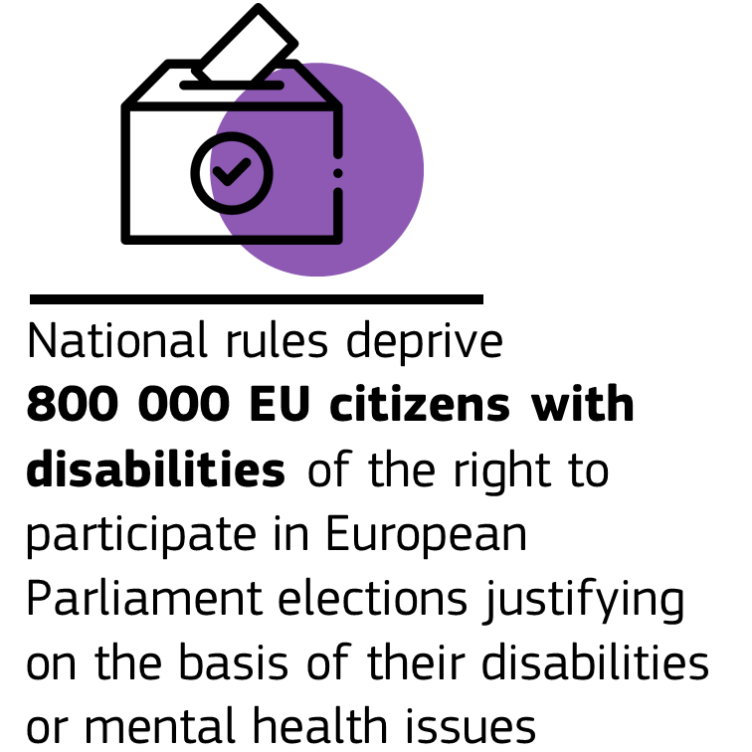Ett fullständigt politiskt deltagande, vilket är ett krav i konventionen, innebär att personer med funktionsnedsättning kan delta i val samt i politiska processer och beslutsprocesser på samma villkor som andra.

I praktiken är det ofta svårt för personer med funktionsnedsättning att utöva sina rättigheter på grund av begränsad tillgänglighet (inklusive brist på information och kommunikation på teckenspråk) eller begränsningar av deras rättskapacitet[36].

I sin rekommendation inför 2019 års val till Europaparlamentet[37] uppmanade kommissionen medlemsstaterna att främja valdeltagandet bland underrepresenterade grupper, däribland personer med funktionsnedsättning. Ett antal medlemsstater har redan antagit riktade lagändringar, och EU:s handlingsplan för demokrati[38] underlättar denna process. Enligt kommissionens rapport om genomförandet av 2019 års val till Europaparlamentet behövs fortsatta framsteg[39]. Europaparlamentet uppmanade medlemsstaterna att intensifiera utbytet av bästa praxis[40] för att underlätta för personer med funktionsnedsättning att delta i politiska sammanhang, bland annat vad gäller villkoren för tillgång till information och vallokaler.

Såsom tillkännagavs i 2020 års rapport om EU-medborgarskapet[41] kommer kommissionen att samarbeta med medlemsstaterna, bland annat genom särskilda diskussioner i det europeiska valsamarbetsnätverket[42] och Europaparlamentet, för att garantera de politiska rättigheterna för personer med funktionsnedsättning på likvärdiga grunder som andra. Personer med funktionsnedsättning bör få delta fullt ut i konferensen om Europas framtid.

Kommissionen kommer även att

* samarbeta med medlemsstaterna i det europeiska valsamarbetsnätverket för att stödja ett fullständigt valdeltagande och **Europaparlamentsvalens tillgänglighet** (både som väljare och kandidat) med inriktning på underrepresenterade medborgare, däribland personer med funktionsnedsättning, för att garantera att dessa personer kan utöva sina politiska rättigheter på samma villkor som andra,
* diskutera under 2022, inom ramen för det högnivåmöte för valfrågor som tillkännagavs i handlingsplanen för demokrati, praxis för inkluderande demokrati med sikte på **kandidatlistor som återspeglar mångfalden** i våra samhällen,
* upprätta under 2023, på grundval av detta och i nära samarbete med medlemsstaterna inom ramen för det europeiska valsamarbetsnätverket, en **vägledning om god valpraxis** med fokus på **valdeltagandet** bland personer med funktionsnedsättning,
* försöka **tillgodose behoven hos personer med funktionsnedsättning** i det **kompendium över e-röstningsmetoder** som planeras i EU:s handlingsplan för demokrati,
* stödja inkluderande demokratiskt deltagande, även bland personer med funktionsnedsättning, genom det nya **programmet för medborgare, jämlikhet, rättigheter och värden**.

1. Anständig livskvalitet och självständigt boende

Självständigt boende, sociala och sysselsättningsrelaterade tjänster av god kvalitet, tillgängligt och inkluderande boende, deltagande i livslångt lärande, lämpligt socialt skydd och en stärkt social ekonomi är nödvändigt för att uppnå ett anständigt liv för alla personer med funktionsnedsättning.

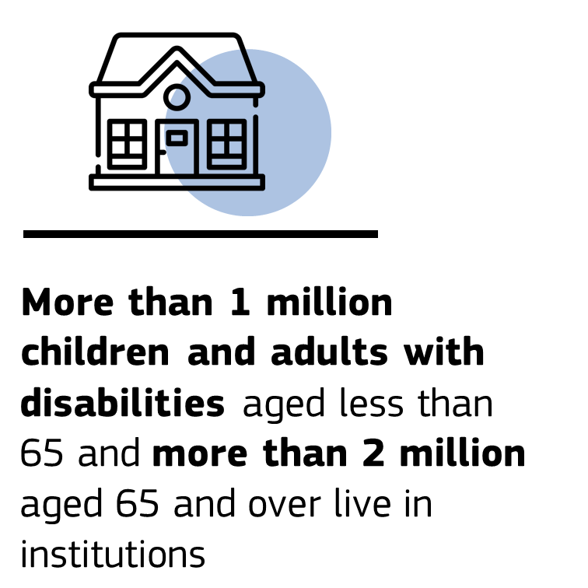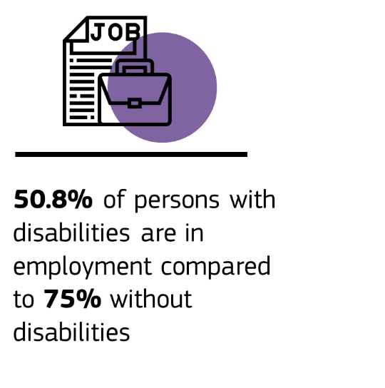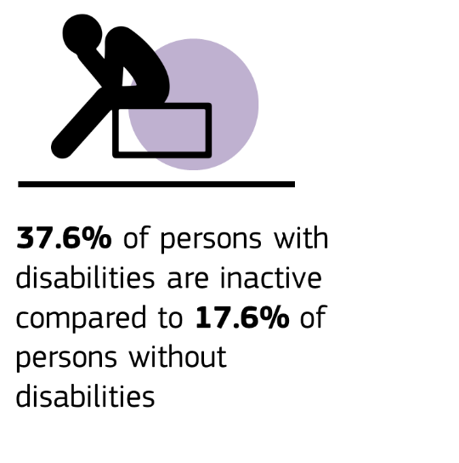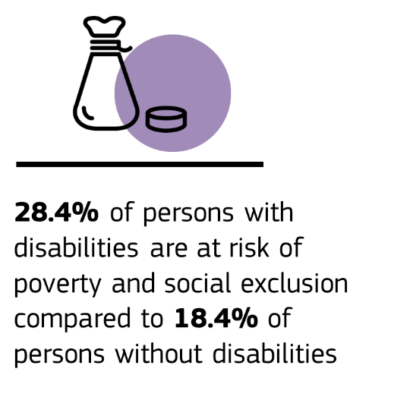

* 1. Utveckla självständigt boende och förstärka samhällsbaserade tjänster

Personer med funktionsnedsättning, både äldre och yngre, har lika rätt att leva självständigt och inkluderas i samhället, med samma valmöjligheter som hos andra vad gäller bosättningsort och med vem och hur man vill leva. Under det senaste årtiondet har EU-finansiering inneburit ett viktigt bidrag till självständigt boende och inkludering i samhället för personer med funktionsnedsättning[43]. Självständigt boende kräver ett brett spektrum av tillgängliga, personcentrerade och prisöverkomliga samhälls- och familjebaserade tjänster av hög kvalitet bestående av personlig assistans, sjukvård och hjälp från socialarbetare, för att underlätta vardagsaktiviteter och skapa valmöjligheter för personer med funktionsnedsättning och deras familjer.

Allmänna stödtjänster behöver vara inkluderande och tillgängliga för barn med funktionsnedsättning och äldre personer, samtidigt som hänsyn ska tas till kön och kultur.

Många personer med funktionsnedsättning, både vuxna och barn, lever fortfarande utanför samhällslivet och saknar kontroll över sin vardag, i synnerhet de som bor på vårdinrättningar[44]. Detta beror främst på ett otillräckligt tillhandahållande av lämpliga samhällsbaserade tjänster, bostäder och tekniska hjälpmedel samt på den begränsade tillgången till stöd för familjer och till personlig assistans, bland annat på området psykisk hälsa[45]. Situationen är särskilt svår i avlägsna områden och på landsbygden. I samband med covid-19-pandemin framhävdes och intensifierades de utmaningar som möter personer som bor på vårdinrättningar.

Kvaliteten på de tjänster som tillhandahålls i olika medlemsstater varierar[46], och även bristen på arbetskraft och de utmanande arbetsvillkoren påverkar sektorn. Äldre personer med funktionsnedsättning som bor på landsbygden drabbas i högre grad av de otillräckliga resurserna inom sociala och hälsorelaterade tjänster[47]. Att säkerställa tillgången till sådana tjänster i områden med låg befolkningstäthet har tagits upp i grönboken om åldrande[48] och kommer att behandlas ytterligare i den kommande långsiktiga visionen för landsbygdsområden.

Allt detta kräver förstärkta åtgärder från medlemsstaternas sida, och kommissionen kommer att stödja nationella, regionala och lokala myndigheter i deras arbete för avinstitutionalisering och självständigt boende, bland annat genom fonderna med delad förvaltning för 2021–2027, renoveringsvågen, renoveringskomponenten i planerna för återhämtning och resiliens samt instrumentet för tekniskt stöd[49].

Påskyndad digital omvandling och den gröna omställningen erbjuder möjligheter vid användning av informations- och kommunikationsteknik, artificiell intelligens och robotteknik för att utforma tjänster på plats och på distans som är skräddarsydda för behoven hos personer med funktionsnedsättning. För en effektiv användning av denna teknik krävs undanröjande av tillgänglighetshinder för personer med funktionsnedsättning och investeringar i deras digitala kompetens.

Flaggskeppsinitiativ:

Kommissionen kommer senast 2023 att utfärda **vägledning där man rekommenderar att medlemsstaterna genomför förbättringar vad gäller** **självständigt boende och inkludering i samhället**, för att göra det möjligt för personer med funktionsnedsättning att bo på tillgängliga serviceboenden i samhället, eller att fortsätta att bo hemma (inklusive system för personlig assistans).

Kommissionen kommer att bygga vidare på den befintliga frivilliga europeiska kvalitetsramen för sociala tjänster och senast 2024 presentera en särskild **ram för sociala tjänster av hög kvalitet för personer med funktionsnedsättning** för att förbättra tillhandahållandet av tjänster till personer med funktionsnedsättning och göra arbetstillfällen inom detta område mer attraktiva, bland annat genom kompetensutveckling för och omskolning av tjänsteleverantörer.

Kommissionen uppmanar medlemsstaterna att

* införa **god praxis för avinstitutionalisering** inom området psykisk hälsa och i fråga om alla personer med funktionsnedsättning, inklusive barn, för att stärka övergången från institutionell vård till stödtjänster i samhället,
* främja och säkerställa finansiering för **tillgängliga och subventionerade bostäder** som även är till för personer med funktionsnedsättning, däribland för äldre personer med funktionsnedsättning, samt ta itu med utmaningar för hemlösa personer med funktionsnedsättning.
  1. Utveckling av ny kompetens för nya arbetstillfällen

Att ha rätt kompetens och kvalifikationer är en förutsättning för att få tillträde till och lyckas på arbetsmarknaden. Såsom fastställts i den europeiska kompetensagendan[50] kräver detta nationella kompetensstrategier som även bör täcka särskilda behov hos personer med funktionsnedsättning. Lika tillgång till arbetsmarknadsinriktad och annan utbildning på alla nivåer måste säkerställas. Medlemsstaterna har ansvar för att anpassa utbildningspolitiken till behoven hos personer med funktionsnedsättning på ett sätt som är förenligt med konventionen.

Trots rätten till ordinarie yrkesutbildning hänvisas en hög andel unga med funktionsnedsättning till särskilda yrkesskolor. Detta beror ofta på den allmänna bristen på tillgänglighet och skälig anpassning[51] samt att studerande med funktionsnedsättning inte får tillräckligt med stöd i vanliga skolmiljöer. Övergången till den öppna arbetsmarknaden är svårare än från den ordinarie skolan. Dessutom är deltagandet i vuxenutbildning bland personer med funktionsnedsättning lägre än bland personer utan funktionsnedsättning[52].

I rådets rekommendation om yrkesutbildning för hållbar konkurrenskraft, social rättvisa och motståndskraft[53] uppmanas medlemsstaterna att utforma yrkesutbildningsprogram så att de är inkluderande och tillgängliga för utsatta grupper, t.ex. personer med funktionsnedsättning. Den förnyade europeiska alliansen för lärlingsutbildning kommer att bidra till att dela kunskap om hur lärlingsutbildningar kan användas som ett verktyg för social inkludering och kommer att uppmuntra till åtaganden för lärlingsutbildningar av hög kvalitet som ger stöd till studerande med funktionsnedsättning. Genom den förstärkta ungdomsgarantin[54] stöder kommissionen arbetet med att nå ut till och aktivera unga med funktionsnedsättning.

För att utbildningsinsatserna ska medföra deltagande på arbetsmarknaden måste studie- och yrkesvägledare och i synnerhet offentliga arbetsförmedlingar spela en viktig roll. I kompetensagendan åtar sig kommissionen att samarbeta med Europeiska nätverket för offentliga arbetsförmedlingar för att utveckla ömsesidigt lärande i syfte att belysa den kompetens som efterfrågas på arbetsmarknaden och förbättra tillhandahållandet av vägledningstjänster, även för anställda och för utsatta grupper, samt minska kompetensklyftorna, i synnerhet när det gäller digital kompetens, ofta i samarbete med sociala företag för en inkluderande arbetsmarknad. Såsom meddelats i handlingsplanen för digital utbildning 2021–2027[55] kommer medlemsstaterna att få stöd för att skaffa tekniska hjälpmedel samt för att tillhandahålla en tillgänglig digital inlärningsmiljö och innehåll.

Kommissionen uppmanar medlemsstaterna att

* fastställa mål för deltagande i **utbildning** för vuxna med funktionsnedsättning i syfte att öka deras deltagande och se till att de **nationella kompetensstrategierna** omfattar de specifika behoven hos personer med funktionsnedsättning för att hjälpa till att uppnå målet i kompetensagendan och i handlingsplanen för genomförandet av pelaren för sociala rättigheter,
* vidta riktade åtgärder och anta flexibla utbildningsformat för att säkerställa **inkluderande och tillgängliga yrkesutbildningsprogram** även för personer med funktionsnedsättning,
* bygga vidare på resultaten av **strategin för branschsamverkan kring kompetens** inom ramen för kompetenspakten genom att ge ytterligare stöd åt samarbetet mellan relevanta aktörer i den sociala ekonomin, bland annat genom att identifiera behoven av digital kompetens och använda tekniska hjälpmedel för bättre anställbarhet.
  1. Främjande av tillgång till högkvalitativa och hållbara arbetstillfällen

Deltagande i arbetslivet är det bästa sättet att säkerställa ekonomisk självständighet och social inkludering. Sysselsättningsklyftan mellan personer med och utan funktionsnedsättning är fortfarande hög, och personer med funktionsnedsättning har en lägre sysselsättningsgrad, drabbas oproportionerligt av arbetslöshet och lämnar arbetsmarknaden tidigare. Ett stort antal personer med allvarlig funktionsnedsättning arbetar inte på den öppna arbetsmarknaden, utan i anläggningar som erbjuder så kallad skyddad sysselsättning. Sådana system fungerar på många olika sätt och inte alla säkerställer lämpliga arbetsvillkor eller arbetsrelaterade rättigheter för personer med funktionsnedsättning, och inte heller vägar till den öppna arbetsmarknaden[56]. Om en person med intellektuell eller psykisk funktionsnedsättning berövas sin rättskapacitet kan det begränsa personens möjlighet att sluta avtal eller starta ett företag, vilket därmed gör det omöjligt att vara egenföretagare eller entreprenör.

Vid utvärderingen av handikappstrategin 2010–2020 identifierades sysselsättning som en av de fem viktigaste politiska prioriteringarna för framtida insatser. För att säkerställa bättre arbetsmarknadsresultat för personer med funktionsnedsättning kommer kommissionen att fortsätta att stödja medlemsstaterna i genomförandet av de relevanta riktlinjerna för sysselsättningen genom den europeiska planeringsterminen, i utvecklingen av statistiska verktyg samt i främjandet av utbyte av bästa praxis inom ramen för den öppna samordningsmetoden på det sociala området. Att ta vara på potentialen och förmågorna hos personer med funktionsnedsättning kommer att gynna individerna, ekonomin och sammanhållningen i samhället i stort. EU:s direktiv om likabehandling i arbetslivet[57] bidrar väsentligt till att främja lika rättigheter för personer med funktionsnedsättning som har arbete samt vad gäller skälig anpassning på arbetsplatsen, men mer behöver göras för att säkerställa bättre arbetsmarknadsresultat för personer med funktionsnedsättning.

Kommissionen kommer att fortsätta att se till att de rättigheter som omfattas av direktivet om likabehandling i arbetslivet tillämpas strikt av medlemsstaterna och ska rapportera om direktivets tillämpning 2021. I denna rapport ska man även undersöka om medlemsstaterna har följt kommissionens rekommendationer om att överväga att utse ett jämlikhetsorgan för att hantera diskriminering på grund av religion eller övertygelse, funktionsnedsättning, ålder och sexuell läggning inom ramen för direktivets tillämpningsområde[58].

Medlemsstater kan utnyttja den förstärkta ungdomsgarantin för att stödja unga med funktionsnedsättning. Andra grupper som behöver särskild uppmärksamhet är kvinnor och personer med psykosocial funktionsnedsättning.

Kommissionen kommer också att stödja sysselsättningspolitik i medlemsstaterna genom att främja den sociala ekonomin, vilket bidrar till tillhandahållandet av tjänster för personer med funktionsnedsättning, hjälper till att bygga broar till den öppna arbetsmarknaden för personer med funktionsnedsättning och erbjuder sysselsättningsmöjligheter[59]. Situationen i den här sektorn varierar väsentligt runt om i EU. För att stödja medlemsstaternas arbete med att stärka den sociala inkluderingen av missgynnade grupper tillhandahålls genom EU:s upphandlingslagstiftning reserverade kontrakt och EU:s konkurrenslagstiftning tillåter särskilt statligt stöd för rekrytering av arbetstagare med funktionsnedsättning. Samtidigt utvecklar medlemsstaterna strategier för inkluderande entreprenörskap som riktar sig till underrepresenterade grupper såsom kvinnor, unga och migranter, däribland personer med funktionsnedsättning.

Flaggskeppsinitiativ:

Under 2022 kommer kommissionen att presentera ett **paket för att förbättra arbetsmarknadsresultaten för personer med funktionsnedsättning** och söka samarbete med Europeiska nätverket för offentliga arbetsförmedlingar, arbetsmarknadens parter och organisationer för personer med funktionsnedsättning. Paketet kommer att stödja medlemsstaternas genomförande av de relevanta riktlinjerna för sysselsättningen genom den europeiska planeringsterminen Det kommer att ge vägledning och stödja ömsesidigt lärande när det gäller hur man stärker arbetsförmedlingars och integrationstjänsters kapacitet, främjar anställningsutsikter genom positiv särbehandling och bekämpning av stereotyper, säkerställer skälig anpassning, garanterar hälsa och säkerhet på arbetsplatsen och system för yrkesinriktad rehabilitering vid kronisk sjukdom eller olycksfall, utforskar kvalitetsjobb inom skyddad sysselsättning och vägar till den öppna arbetsmarknaden.

Kommissionen kommer även att

* under 2021 offentliggöra en genomföranderapport om **EU-direktivet om likabehandling i arbetslivet**[60] och, om så är lämpligt, följa upp med ett juridiskt förslag särskilt för att stärka jämställdhetsorganens roll,
* under 2021 utfärda en **handlingsplan för den sociala ekonomin** för att förbättra den gynnsamma miljön för den sociala ekonomin, bland annat vad gäller möjligheter för personer med funktionsnedsättning via sociala företag med fokus på integration på den öppna arbetsmarknaden.

Kommissionen uppmanar medlemsstaterna att

* senast 2024 fastställa **mål för att öka sysselsättningsgraden för personer med funktionsnedsättning och minska sysselsättningsklyftan** mellan personer med och utan funktionsnedsättning för att hjälpa till att uppnå huvudmålet för sysselsättning 2030 som föreslås i handlingsplanen för att genomföra den europeiska pelaren för sociala rättigheter för godkännande av Europeiska rådet,
* stärka kapaciteten hos **arbetsförmedlingar** för personer med funktionsnedsättning och förbättra arbetet med arbetsmarknadens parter och organisationer för personer med funktionsnedsättning för det ändamålet,
* underlätta för **egenföretagande och entreprenörskap**, däribland för personer med intellektuella och psykosociala funktionsnedsättningar, genom att tillhandahålla stöd i juridiska och affärsrelaterade frågor, bland annat genom att använda EU-medel.
  1. Konsolidering av sociala skyddssystem

Utöver rättvisa anställningsvillkor är ett fullgott socialt skydd, inklusive pensionssystem, en förutsättning för att garantera en tillräcklig inkomst för en anständig levnadsstandard för personer med funktionsnedsättning och deras familjer.

Medlemsstaterna har, i enlighet med den europeiska pelaren för sociala rättigheter och konventionen, intensifierat reformeringen av sina sociala skyddssystem, inklusive sina ramverk för bedömning av funktionsnedsättningar och förmåner. Alla länder har vidtagit åtgärder för att tillhandahålla ersättning för inkomstbortfall för personer med funktionsnedsättning. Personliga budgetar och ekonomiskt stöd, även för anhörigvårdare, blir allt vanligare[61]. Ett betydande antal medlemsstater har fått stöd från kommissionen för att reformera sina sociala skyddssystem genom stödprogrammet för strukturreformer[62].

Målet om en rimlig levnadsstandard för alla har dock inte uppnåtts ännu. Otillräckligt deltagande på arbetsmarknaden i kombination med bristande socialt skydd och extrakostnader kopplade till funktionsnedsättning, inklusive familjevård, är de främsta skälen till att personer med funktionsnedsättning löper högre risk att drabbas av ekonomisk fattigdom. Urvalskriterierna för förmåner till personer med funktionsnedsättning utgör ibland ett hinder för anställning.

Kommissionen kommer att

* inleda en **studie om socialt skydd och sociala tjänster för personer med funktionsnedsättning** 2022 för att undersöka bästa praxis vad gäller förmåner till personer med funktionsnedsättning, ålderspension, sjukförsäkring, kontanta och icke-kontanta förmåner samt extrakostnader på grund av funktionsnedsättning,
* tillhandahålla riktlinjer till stöd för medlemsstaterna i genomförandet av ytterligare **reformer av det sociala skyddet** med inriktning på personer med funktionsnedsättning och ramverk för bedömning av funktionsnedsättning, inklusive på begäran via instrumentet för tekniskt stöd.

Kommissionen uppmanar medlemsstaterna att

* fastställa åtgärder för att ytterligare **bemöta skillnader i socialt skydd för personer med funktionsnedsättning** i syfte att minska ojämlikheten, bland annat genom att kompensera för extrakostnader kopplade till funktionsnedsättning och erbjuda förmåner till personer med funktionsnedsättning.

1. Lika tillgång och icke-diskriminering

Personer med funktionsnedsättning har rätt till skydd mot alla former av diskriminering och våld, lika möjligheter när det gäller tillgång till rättslig prövning, utbildning, kultur, boende, rekreation, fritidsaktiviteter, idrott och turism samt lika tillgång till alla hälso- och sjukvårdstjänster.

* 1. Förbättrad tillgång till rättslig prövning, rättsligt skydd, frihet och säkerhet

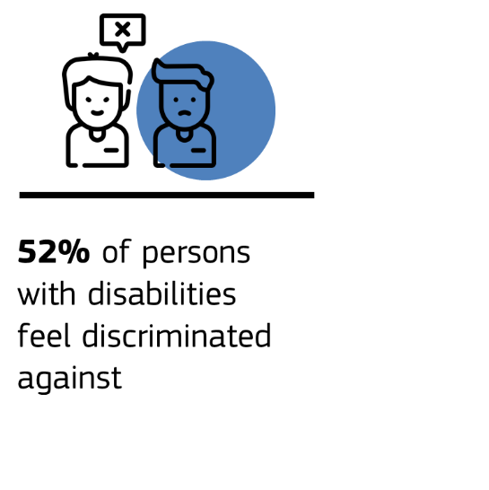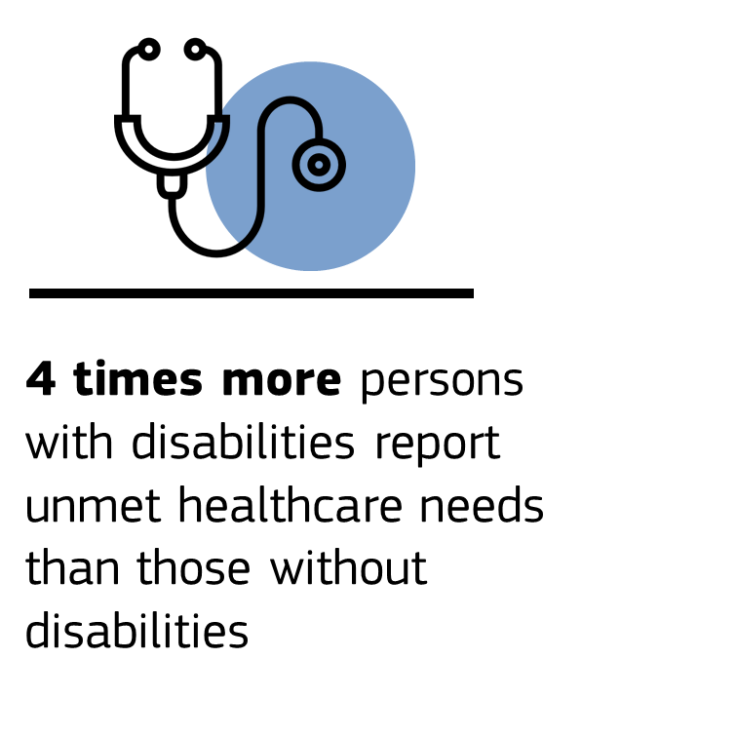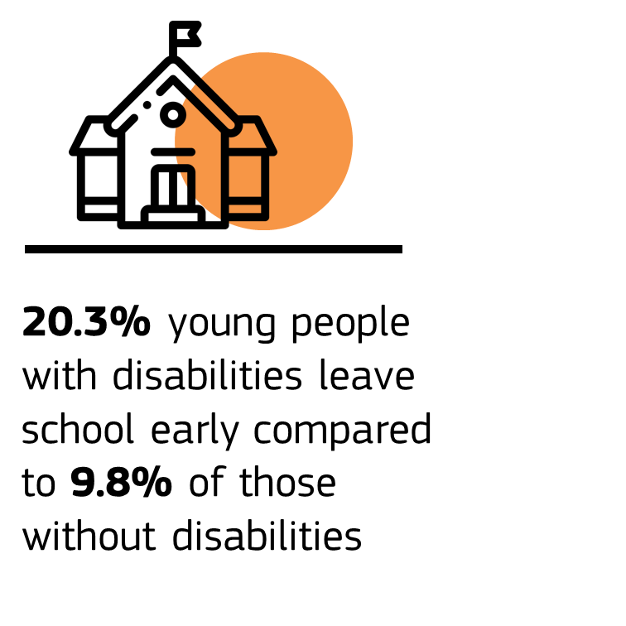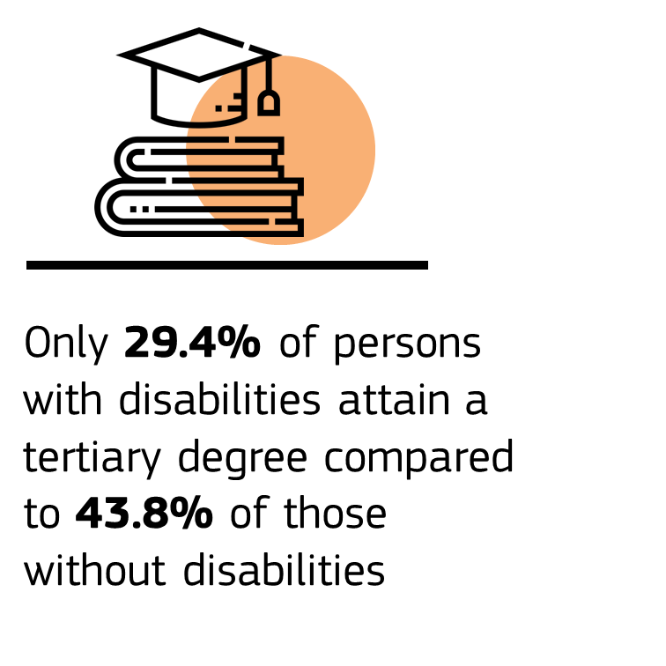

Personer med funktionsnedsättning bör ha faktisk tillgång till rättslig prövning, däribland genom lämpliga anpassningsåtgärder. I praktiken medför detta praktiska och rättsliga barriärer som hindrar personer med funktionsnedsättning i straffrättsliga och civilrättsliga förfaranden från att agera som vittnen, försvara sina rättigheter som offer, misstänkta eller åtalade och även från att delta i yrkesroller som domare, advokater och åklagare. Rättsliga barriärer förekommer i synnerhet för personer med intellektuell funktionsnedsättning, psykosocial funktionsnedsättning eller psykiska hälsoproblem, eftersom de ofta har begränsats i eller fråntagits sin rättskapacitet.

Genom sina initiativ för digitalisering av rättssystemen, skydd av brottsoffers rättigheter och utbildning av yrkespersoner[63] har kommissionen tagit hänsyn till funktionsnedsättning i linje med konventionen. Digitaliseringen av rättssystemen är avgörande för att förbättra tillgången till rättslig prövning, inbegripet för personer med funktionsnedsättning när tillgängligheten ska säkerställas. Kommissionen kommer att ägna särskild uppmärksamhet åt kvinnor med funktionsnedsättning, eftersom de löper mellan två och fem gånger större risk att drabbas av våld än andra kvinnor[64], och även åt personer med funktionsnedsättning som bor på vårdinrättningar. Inom ramen för sin utbildningsstrategi för rättstillämpare kommer kommissionen att fokusera på skyddet av individens rättigheter i det digitala utrymmet och utöka utbildningen för yrkesverksamma inom rättsväsendet i EU:s gällande lagstiftning om rättigheter för personer med funktionsnedsättning, däribland konventionen.

Kommissionen kommer att

* arbeta tillsammans med medlemsstaterna för att genomföra 2000 års Haagkonvention om det internationella skyddet av utsatta vuxna i enlighet med konventionen, bland annat genom en **undersökning av skyddet av utsatta vuxna i gränsöverskridande situationer**, i synnerhet personer med intellektuell funktionsnedsättning, för att lägga grunden till dess ratificering av alla medlemsstater,
* inleda en **undersökning om rättssäkerhetsgarantier för utsatta vuxna i straffrättsliga förfaranden** och bedöma behovet av lagstiftningsförslag för att **förstärka stödet och skyddet av utsatta vuxna** som fallit offer för brott, i linje med EU-strategin för brottsoffers rättigheter (2020–2025),
* erbjuda vägledning till medlemsstaterna om **tillgången till rättslig prövning** för personer med funktionsnedsättning i EU genom att bygga vidare på de internationella riktlinjer som utarbetats av FN[65],
* utarbeta åtgärder för att stödja medlemsstaterna när det gäller att öka möjligheterna för personer med funktionsnedsättning att delta som **yrkespersoner** i rättssystemet och samla in exempel på god praxis när det gäller **stödjande beslutsfattande**.
  1. Lika tillgång till socialt skydd, hälso- och sjukvård, utbildning samt varor och tjänster, inklusive bostäder

Bekämpningen av alla former av diskriminering mot personer med funktionsnedsättning är kärnan i konventionen. EU har infört en omfattande lagstiftning om antidiskriminering för att säkerställa likabehandling oavsett kön, sexuell läggning, ras eller etniskt ursprung, ålder, region eller övertygelse[66]. I direktivet om likabehandling i arbetslivet föreskrivs särskilda åtgärder för att säkerställa likabehandling av personer med funktionsnedsättning.

Det finns luckor i unionsrätten när det gäller att säkerställa likabehandling av personer med funktionsnedsättning utanför arbetslivet, däribland beträffande socialt skydd, hälso- och sjukvård, utbildning[67] och tillgång till varor och tjänster, inklusive bostäder. I väntan på antagandet av kommissionens förslag till rådets direktiv om likabehandling[68] visar den bestående ojämlikheten och diskrimineringen att EU-lagstiftningen behöver anpassas ytterligare.

Kommissionen uppmanar medlemsstaterna att

* möjliggöra antagandet av **kommissionens förslag om ett horisontellt direktiv** om genomförande av principen om likabehandling utanför arbetslivet så att den även omfattar funktionsnedsättning,
* stödja **samarbetet mellan EU och de nationella mekanismerna för konventionen** och medlemmarna i de europeiska nätverken av människorättsförsvarare[69].
  1. Inkluderande och tillgänglig utbildning

Utbildning utgör grunden för att bekämpa fattigdom och skapa ett fullt inkluderande samhälle. Personer med funktionsnedsättning har rätt att delta på alla utbildningsnivåer och i alla utbildningsformer, däribland förskoleverksamhet och barnomsorg, på samma villkor som andra. Utbildningsinstitutionerna och den relevanta lagstiftningen måste fastställa villkoren för ett inkluderande synssätt.

Det finns fortfarande ett stort behov av åtgärder, vilket framgår av skillnaderna i utbildningsresultat mellan studerande med och utan funktionsnedsättning. Fler unga personer med funktionsnedsättning lämnar skolan i förtid, och färre studerande med funktionsnedsättning slutför en universitetsutbildning (en skillnad på 14,4 procentenheter). Många barn och ungdomar med funktionsnedsättning skrivs in i specialskolor som inte alltid erbjuder inkörsportar till det ordinarie utbildningssystemet, vidareutbildning eller till arbetsmarknaden. Hittills har ingen systematisk forskning utförts när det gäller vilka förutsättningar som krävs för att studerande med funktionsnedsättning ska lyckas, vilket även gäller studerande med osynlig funktionsnedsättning som autism, dyslexi eller hyperaktivitet. Isoleringsåtgärderna under covid-19-pandemin har gjort att det har blivit ännu mer brådskande att utarbeta åtgärder för att säkerställa inkluderande och tillgängliga distansstudier för alla.

På EU-nivå har inkluderande utbildning placerats högt på utbildningsagendan. En av de sex principerna för det europeiska området för utbildning[70] gäller inkluderande utbildning och livslångt lärande för alla, med början i förskoleverksamhet och barnomsorg. Närliggande initiativ, såsom vägar till en framgångsrik skolgång, är särskilt inriktade på riskgrupper, däribland elever med funktionsnedsättning och särskilda utbildningsbehov. Den europeiska strategin för mikromeriter, genom flexibla och modulbaserade utbildningsvägar, kan ha en positiv inverkan på anställbarheten och det livslånga lärandet för personer med funktionsnedsättning.

Utbildningspolitiken kommer även i fortsättningen att få stöd av Europeiska byrån för utveckling av undervisning för elever med behov av särskilt stöd[71]. Kommissionen kommer att samla in strategier och metoder för att främja utbildningsresultaten för personer med funktionsnedsättning i medlemsstaterna som underlag för sitt beslutsfattande. Synergier för att främja tillgången till utbildning av hög kvalitet, inbegripet förskoleverksamhet och barnomsorg, kommer att eftersträvas med den kommande EU-strategin för barnets rättigheter och den europeiska barngarantin.

Som svar på de rekommendationer som kommittén för konventionen om rättigheter för personer med funktionsnedsättning gav EU 2015 inrättades en arbetsgrupp för FN:s konvention inom systemet med Europaskolor för att anta en handlingsplan för utbildningsstöd och inkluderande utbildning. Ett särskilt övervakningssystem har inrättats för planen.

För att främja utbildning som skyddar rättigheterna för personer med funktionsnedsättning kan medlemsstaterna använda de möjligheter som erbjuds av EU:s medel, däribland programmen Erasmus+ och Europeiska solidaritetskåren, för att fastställa särskilda inkluderingsåtgärder[72]. Sammanhållningspolitiken och faciliteten för återhämtning och resiliens för att lindra effekterna av covid-19-pandemin kommer att fortsätta att ge stöd åt nationella reformer för inkluderande utbildning mot bakgrund av de digitala och gröna omställningarna. När det gäller skolbyggnader kan medlemsstaterna dessutom förbättra tillgängligheten genom renoveringsvågen.

Denna strategi kommer att förstärka samarbetet för nationella reformer för inkluderande utbildning och möjliggöra synergier mellan det europeiska området för utbildning, den europeiska kompetensagendan, handlingsplanen för digital utbildning och det europeiska forskningsområdet, och även mellan Erasmus+ och andra EU-finansierade instrument.

Kommissionen kommer att

* under 2021 utfärda en **verktygslåda för inkludering i förskoleverksamhet och barnomsorg**, med ett särskilt kapitel om barn med funktionsnedsättning,
* ge medlemsstaterna stöd så att de kan utveckla sina **lärarutbildningssystem** i syfte att ta itu med bristen på speciallärare och öka kompetensen hos all utbildningspersonal för att hantera mångfalden i klassrummen och bygga upp en inkluderande utbildning,
* som medlem av styrelsen för **Europaskolorna** stödja de ökade ansträngningarna för att genomföra **handlingsplanen för utbildningsstöd och inkluderande utbildning**[73] med fokus på tillgänglighet och skälig anpassning samt anpassning av läroplanerna till behoven hos studerande med funktionsnedsättning (t.ex. alternativa utbildningsbevis som ger möjlighet till fortsatt utbildning på nationell nivå) och tillhandahållande av kurser för lärare inom området inkluderande utbildning.

Kommissionen uppmanar medlemsstaterna att

* stödja utvecklingen av **inkluderande skolor** som kan fungera som referens för inkluderande och innovativ undervisning och inlärning i hela EU enligt målen för det europeiska området för utbildning och handlingsplanen för digital utbildning,
* säkerställa att deras utbildningssystem på alla nivåer uppfyller kraven i konventionen för att vidareutveckla **den stödda utbildningen i ordinarie inkluderande verksamhet** enligt meddelandet om det europeiska området för utbildning,
* stödja genomförandet av artikel 24 i konventionen i **Europaskolorna**.
  1. Hållbar och lika tillgång till hälso- och sjukvård

Personer med funktionsnedsättning har rätt till hälso- och sjukvård av hög kvalitet, även när det gäller hälsorelaterad rehabilitering och förebyggande.

Ytterligare åtgärder behövs eftersom personer med funktionsnedsättning uppger att deras behov av läkarundersökning inte tillgodoses fyra gånger oftare än personer utan funktionsnedsättning. Hälso- och sjukvården är ofta för dyr, för långt borta för att resa till, för otillgänglig eller begränsad på grund av långa väntelistor[74]. Eftersom förekomsten av funktionsnedsättningar ökar med åldern drabbas äldre personer på landsbygden särskilt hårt av en brist på lämplig hälso- och sjukvård och en ständig personalbrist[75].Personer med osynlig funktionsnedsättning (till exempel kronisk värk eller intellektuell funktionsnedsättning) och med sällsynta sjukdomar eller med cancer som ofta leder till funktionsnedsättning får inte alltid det specialanpassade stöd de behöver, vilket även gäller kvinnor och flyktingar med funktionsnedsättning. Covid-19-krisenhar avslöjat svaga punkter i hälso- och sjukvårdssystemen, i synnerhet när det gäller personer med funktionsnedsättning som bor på vårdinrättningar med begränsad tillgång till akut- och intensivvård.

Den europeiska hälsounionen inrättades av kommissionen i november 2020[76] och kommer att hjälpa medlemsstaterna med strategier för att förbättra motståndskraften i deras hälso- och sjukvårdssystem, även för personer med funktionsnedsättning.

Medlemsstaternas reformer bör inriktas på landsspecifika utmaningar för grupper som möter hinder när det gäller tillgång till hälso- och sjukvårdstjänster och anpassas till kommissionens initiativ om en digital omvandling av vård och omsorg[77].

Kommissionen kommer att intensifiera kampen mot cancer genom Europas plan mot cancer[78]. För att stärka patienternas rättigheter kommer kommissionen att göra en utvärdering av direktiv 2011/24/EU om tillämpningen av patienträttigheter vid gränsöverskridande hälso- och sjukvård. Som en del av denna utvärdering kommer kommissionen att undersöka om medlemsstaterna har valt att ersätta utgifter för boende och resor eller extrakostnader som kan ha uppstått för personer med funktionsnedsättning i samband med bedömningar av gränsöverskridande hälso- och sjukvård. Kommissionen kommer även att bedöma i vilken utsträckning de nationella kontaktpunkterna för gränsöverskridande hälso- och sjukvård tillhandahåller information i ett format som är tillgängligt för personer med funktionsnedsättning.

Kommissionen kommer att

* behandla frågor med anknytning till hälsa och funktionsnedsättning genom styrgruppen för främjande av hälsa och förebyggande av sjukdomar för utbyte av **validerade exempel på hälsorelaterad god praxis** för att hjälpa medlemsstaterna med deras hälsoreformer,
* ge berörda parter stöd för att hantera och minska den belastning covid-19-pandemin innebär för den **psykiska hälsan** hos EU:s medborgare,
* hantera särskilda fall av ojämlikhet för personer med funktionsnedsättning när det gäller **förebyggande av cancer, tidig upptäckt och vård** genom specifika åtgärder som identifierats i registret över ojämlikheter i Europas plan mot cancer.

Kommissionen uppmanar medlemsstaterna att

* förbättra tillgången till **all hälso- och sjukvård** för personer med funktionsnedsättning, inbegripet sexuell och reproduktiv hälsovård och förebyggande tjänster, bland annat genom kommissionens vägledning om tillgång till hälso- och sjukvård för personer med funktionsnedsättning, vilken baseras på inkluderande, tillgänglig, personinriktad hälso- och sjukvård och fritt och informerat samtycke,
* öka medvetenheten och utveckla stödstrategier för patienter med **funktionsnedsättning till följd av ovanliga sjukdomar** och identifiera och undersöka metoder för att underlätta tillgången till de senaste behandlingarna, däribland användningen av digitala innovationer i alla medlemsstater.
  1. Förbättrad tillgång till konst och kultur, rekreation, fritidsaktiviteter, idrott och turism

Tillgängliga och inkluderande former av konst och kultur, idrott, fritidsaktiviteter, rekreation och turism är avgörande för att kunna delta fullt ut i samhället. De ökar välbefinnandet och ger alla, inklusive personer med funktionsnedsättning, möjlighet att utveckla och använda hela sin potential. Rådet har betonat vikten av detta i sina slutsatser om tillgången till idrott för personer med funktionsnedsättning[79]. Tillgänglig turism för personer med funktionsnedsättning är en viktig del av deltagandet i samhället och den socioekonomiska utvecklingen. I konventionen föreskrivs ett dubbelt angreppssätt för att främja både den ordinarie verksamheten och verksamheten för barn och vuxna med funktionsnedsättning.

Kommissionen kommer att göra det lättare för personer med funktionsnedsättning att delta inom alla dessa områden genom att samarbeta med allmänna idrottsorganisationer och idrottsorganisationer för personer med funktionsnedsättning på alla nivåer. Den kommer att främja och öka synligheten för konstverk av personer med funktionsnedsättning och sträva efter att göra kulturarv och all konst tillgängliga för personer med funktionsnedsättning med stöd av EU-medel, däribland programmet Kreativa Europa. Kommissionen kommer även att bekämpa stereotyper om personer med funktionsnedsättning, till exempel inom media och film, i linje med direktivet om audiovisuella medietjänster, vilket innehåller krav på att kommersiella meddelanden ska respektera mänsklig värdighet och inte innehålla någon diskriminering, även när det gäller personer med funktionsnedsättning[80]. Dessutom kommer kommissionen att göra en bedömning av tillgången till tryckta verk för personer med funktionsnedsättning med beaktande av den gällande unionsrätten[81].

Kommissionen kommer även att

* inleda en undersökning för att **utvärdera genomförandet av artikel 30 i konventionen** och hjälpa medlemsstaterna med strategier för att öka deltagandet av och stödet till personer med funktionsnedsättning inom idrott, kultur och fritidsaktiviteter,
* inleda ett partnerskap med **Internationella paralympiska kommittén** för att främja en inkluderande idrottsverksamhet och bekämpa stereotyper,
* ytterligare främja utvecklingen av tillgänglig turism, framför allt i städer via **utmärkelsen europeisk huvudstad för smart turism**[82].

Kommissionen uppmanar medlemsstaterna att

* främja och uppmuntra **konst av personer med funktionsnedsättning**, öka medvetenheten genom att synliggöra konsten i utställningar och framträdanden och göra fler konstsamlingar och museer tillgängliga för personer med funktionsnedsättning.
  1. Garantera säkerhet och skydd

Personer med funktionsnedsättning löper större risk att falla offer för våld och övergrepp både i sin hemmiljö och på vårdinrättningar. Detta gäller i synnerhet kvinnor, äldre personer och barn med funktionsnedsättning[83]. Personer med funktionsnedsättning drabbas även av hatpropaganda och mobbning, bland annat på utbildningsinstitutioner. Personer med funktionsnedsättning eller hälsoproblem utsätts i större utsträckning för våld (17 %, jämfört med 8 % för personer utan funktionsnedsättning) och trakasserier (50 %, jämfört med 37 % för personer utan funktionsnedsättning)[84].

Människohandlare utnyttjar sårbarheten hos personer med funktionsnedsättning för sexuell exploatering, påtvingat tiggeri och skenäktenskap[85]. Säkerheten och välbefinnandet för migranter och personer som söker eller beviljats internationellt skydd, däribland barn med funktionsnedsättning, säkerställs inte alltid vid mottagningscentrum och liknande faciliteter. Katastrofer som översvämningar och jordbävningar förstärker befintliga sårbarheter och gör återhämtningen svårare för missgynnade grupper. Frågor som rör jämlikhet och tillgänglighet i samband med katastrofer försummas ofta i befintliga beredskapsplaner och insatser för civilskydd.

Dessutom kan klimatförändringar medföra betydande konsekvenser för personer med funktionsnedsättning, eftersom infrastruktur och viktiga tjänster påverkas[86]. Det är därför särskilt viktigt att säkerställa att den gröna omställningen till ett klimatneutralt och klimattåligt samhälle är rättvis och inkluderande och även omfattar personer med funktionsnedsättning.

Mångfacetterade strategier behövs för att ge ett bättre stöd och skydda personer med funktionsnedsättning i alla situationer. För att säkerställa ett bättre skydd mot våld och brottshandlingar har EU inrättat en stark rättslig mekanism. Kommissionen kommer att vidta riktade åtgärder inom EU:s jämställdhetsstrategi 2020–2025[87] och EU-strategin för barnets rättigheter, däribland kapacitetsuppbyggnad bland yrkesverksamma och medvetandehöjande kampanjer. Kommissionen kommer även att säkerställa att aspekter som rör våld och övergrepp mot personer med funktionsnedsättning integreras i den framtida EU-politiken. Bestämmelserna bör omfatta övervakning av vårdinrättningar och systematisk identifiering och utredning i händelse av våld, brottshandlingar eller övergrepp.

Genom det gemensamma europeiska asylsystemet (Ceas) fastställs gemensamma skyddsnormer och samarbetsmekanismer för att hantera den specifika situationen och de specifika behoven hos utsatta personer som söker eller beviljats internationellt skydd, däribland personer med funktionsnedsättning. Kommissionen har lagt fram förslag på en reform av det gemensamma europeiska asylsystemet[88] för att göra det mer motståndskraftigt och effektivt samtidigt som de tillämpliga skyddsnormerna också förstärks. I samma anda kommer kommissionen att säkerställa stöd till personer med funktionsnedsättning inom ramen för asyl-, migrations- och integrationsfonden. Europeiska stödkontoret för asylfrågor kommer även att underlätta utbildningen av skyddspersonal och tolkar som behandlar asylansökningar från utsatta personer, däribland personer med funktionsnedsättning. Vidare kommer kommissionen att säkerställa synergier i genomförandet av denna strategi med handlingsplanen för integration och inkludering (2021–2027)[89]. En av grundprinciperna i den nya handlingsplanen är att alla ska inkluderas, med beaktande av de varierande och samverkande risker som kan utgöra särskilda utmaningar för migranter.

I sitt arbete för att utarbeta gemensamma europeiska normer vid insatser för civilskydd kommer kommissionen att vidta kunskapshöjande åtgärder för att förbättra säkerheten för utsatta grupper. EU-medel kommer att användas för att öka medvetenheten om behoven hos personer med funktionsnedsättning genom möten med civilskyddsforumet och unionens kunskapsnätverk för civilskydd. Kommissionen kommer att fortsätta att finansiera utbildningsprogram för katastrofsituationer, däribland beredskapsprojekt och beredskapsövningar som tar hänsyn till behoven hos personer med funktionsnedsättning och förstärker övervakningen av förebyggande åtgärder.

Kommissionen kommer även att

* senast 2024 ge **vägledning till medlemsstaterna och deras rättstillämpare**, däribland poliser, om hur stödet kan förbättras för brottsoffer med funktionsnedsättning,
* uppmana byrån för grundläggande rättigheter att undersöka **situationen för personer med funktionsnedsättning som bor på vårdinrättningar** när det gäller våld, övergrepp och tortyr.

Kommissionen uppmanar medlemsstaterna att

* genomföra **Ceas regelverk** med beaktande av de särskilda behoven hos **utsatta personer som söker eller beviljats internationellt skydd**, däribland personer med funktionsnedsättning, för att säkerställa ett tillräckligt skydd i praktiken,
* underlätta **utbildningen av skyddspersonal** och tolkar som behandlar asylansökningar från utsatta personer, däribland personer med funktionsnedsättning, genom ett mycket nära samarbete med Europeiska stödkontoret för asylfrågor.

1. Främjande av rättigheterna för personer med funktionsnedsättning på ett globalt plan

EU kommer att fortsätta att upprätthålla de mänskliga rättigheterna för personer med funktionsnedsättning och stödja deras sociala delaktighet i alla internationella relationer och i alla yttre åtgärder, politiska planer, finansieringsprogram och aktiviteter. Det är även viktigt att uppmärksamma barn och unga med funktionsnedsättning, särskilt i samhällen som drabbats av konflikter eller i utvecklingsländer där det ofta finns brister när det gäller skydd, tillgång till skola och grundläggande tjänster.

Detta innebär att särskild uppmärksamhet måste ägnas åt samarbetet med tredjeländer inom ramen för EU:s utvidgnings- och grannskapspolitik och det övergripande utvecklingssamarbetet.

Omkring 15 % av världens befolkning lever med någon form av funktionsnedsättning. Av alla dessa personer har 2–4 % allvarliga funktionssvårigheter, och 80 % lever i utvecklingsländer[90]. I stora delar av världen har personer med funktionsnedsättning dålig tillgång till inkluderande grundläggande tjänster, skydd, tekniska hjälpmedel, information, rättslig prövning och juridisk identitet. De utsätts även för diskriminering och brist på arbetstillfällen. Några av de mest akuta problemen är kontinuerlig institutionell vård och segregation. Utbildningssystemen tar ofta inte hänsyn till behoven hos barn med funktionsnedsättning. Personer med funktionsnedsättning tillhör även de mest utsatta i samband med humanitära kriser, och vid katastrofer är deras dödlighet mellan två och fyra gånger högre änOmkring 1 miljard 
av världens befolkning 
lever med funktionsnedsättning.
 för personer utan funktionsnedsättning[91].

Med denna strategi kommer EU att förstärka sin globala roll som förespråkare för rättigheter för personer med funktionsnedsättning genom samarbete, humanitära åtgärder och dialog med världssamfundet inom ramen för konventionen. Samtidigt som strategin utgår från de olika utmaningar som partnerländerna står inför och de varierande samarbetsramar som inrättats inom EU kommer den att fungera som inspiration för reformeringsansträngningar och planering av stöd med partnerländer och relevanta aktörer. EU kommer även i fortsättningen att tillhandahålla behovsbaserat humanitärt bistånd och skydd i enlighet med humanitära principer.

EU uppmanar alla länder att respektera, skydda och uppfylla rättigheterna för personer med funktionsnedsättning så som de återspeglas i alla politiska initiativ som formar det kommande årtiondet[92]. Det är viktigt att de yttre åtgärderna är förenliga med genomförandet av principerna i konventionen och Agenda 2030 i syfte att kunna integrera strategin för design för alla för bättre tillgänglighet och tillhandahåller skälig anpassning för personer med funktionsnedsättning inom alla insatser. EU kommer att göra detta med användning av alla tillgängliga verktyg, från dialoger om politiska åtgärder, mänskliga rättigheter och handel till samarbeten med tredjeländer inom EU:s grannskapspolitik, utvidgningspolitik samt strategier för internationella partnerskap, vilket även omfattar humanitära åtgärder och samarbete med multinationella organisationer. EU stöder reformer av den offentliga politiken på ett globalt plan för att göra den mer inkluderande och strävar efter att säkerställa att alla mänskliga rättigheter, inklusive rättigheterna för personer med funktionsnedsättning, fortsätter att utgöra kärnan i insatserna mot covid-19-pandemin och i den globala återhämtningen. EU:s delegationer tillhandahåller stöd för att främja rättigheterna för personer med funktionsnedsättning samt vägledning för att genomföra tillgänglighetskraven. De säkerställer även att meningsfulla samråd genomförs med personer med funktionsnedsättning, bland annat genom de organisationer som företräder dem, baserat på befintliga exempel på god praxis. EU strävar efter att införa riktade åtgärder mot funktionsnedsättning och integrera frågor om funktionsnedsättning i sina yttre åtgärder. I EU:s handlingsplan för mänskliga rättigheter och demokrati 2020–2024 och EU:s tredje handlingsplan för jämställdhet 2021–2025 fastställs unionens ambitioner att intensifiera åtgärderna för att bekämpa alla former av diskriminering av personer med funktionsnedsättning. Särskild uppmärksamhet ägnas åt flera och intersektionella former av diskriminering, i enlighet med EU:s riktlinjer om mänskliga rättigheter och icke-diskriminering i de yttre åtgärderna[93].

EU strävar även efter att säkerställa att behoven hos personer med funktionsnedsättning tillgodoses på ett tillfredsställande sätt i samband med EU-finansierat humanitärt bistånd genom att utöka deltagandet av personer med funktionsnedsättning i samhället, stärka samarbetet med civilsamhället och stödja kapacitetsuppbyggnad. Dessutom kommer EU att utöka sin insamling av uppgifter om personer med funktionsnedsättning i samband med EU-finansierat humanitärt bistånd, till exempel genom att främja användningen av Washington-gruppens frågeformulär[94]. Vidare kommer en hänvisning till konventionen att införas i omarbetningen av förordningen om EU:s allmänna preferenssystem (GSP+) för att uppmuntra närstående handelspartner att uppfylla kraven.

EU kommer även att intensifiera och befästa sitt samarbete med andra parter och undertecknare i syfte att verka för ratificeringen och genomförandet av konventionen och utöka sitt ledarskap, i synnerhet inom ramen för den årliga konferensen mellan de stater som anslutit sig till konventionen. EU fortsätter att stödja civilsamhällesorganisationer för att företrädare för personer med funktionsnedsättning ska kunna delta i alla relevanta processer genom specifika och inkluderande strukturerade dialoger, på EU-nivå, i partnerländerna och globalt. Dessa dialoger leder till utbyten av strategiska initiativ och exempel på bästa praxis i kombination med en bredare spridning av resultaten.

EU kommer att dela med sig av sina strategier och metoder för genomförandet av konventionen i FN:s multilaterala forum, däribland människorättsrådet, kvinnokommissionen och kommissionen för social utveckling, och med organisationer för regional integration som Afrikanska unionen, Sydostasiatiska nationers förbund och Sydamerikanska nationernas union. Syftet med detta utbyte är att stimulera ett öppet och ambitiöst genomförande av konventionen i hela världen[95], samtidigt som EU också kommer att dra nytta av det globala utbytet. Ett starkare engagemang från EU:s sida i kommittén för konventionen kan bidra till ett mer effektivt genomförande av konventionen både i och utanför EU. Kommissionen kommer att föreslå för medlemsstaterna att EU ska presentera en kandidat för valet till kommittén i enlighet med det gemensamma meddelandet om multilateralism[96].

Kommissionen och unionens höga representant för utrikes frågor och säkerhetspolitik/vice ordföranden för kommissionen kommer att

* under 2021 uppdatera **verktygslådan för en rättighetsbaserad hållning som omfattar alla mänskliga rättigheter inom ramen för EU:s utvecklingssamarbete** för att bekämpa alla former av ojämlikhet, däribland diskriminering av personer med funktionsnedsättning, i de yttre åtgärderna,
* säkerställa att **EU:s delegationer** spelar en mer aktiv roll för att stödja genomförandet av konventionen och främja en global ratificering,
* systematiskt använda den funktionsnedsättningsmarkör som tagits fram av OECD:s biståndskommitté[97] för att spåra investeringar som inkluderar personer med funktionsnedsättning för en målinriktad **övervakning av EU:s medel**,
* tillhandahålla **tekniskt stöd** tillsammans med medlemsstaterna till partnerländernas förvaltningar genom sina program och faciliteter,
* anordna **regelbundna strukturerade dialoger** under den årliga konferensen för de parter som anslutit sig till konventionen, såväl som inom ramen för andra befintliga multilaterala forum, för att förstärka **samarbetet med inriktning på tillgänglighet och sysselsättning**.

1. Ett effektivt genomförande av strategin

Kommissionen uppmanar medlemsstaterna och alla EU:s institutioner och byråer att ta hänsyn till behoven hos personer med funktionsnedsättning när de utformar, genomför och övervakar politiska åtgärder, lagstiftning och finansieringsprogram genom målinriktade insatser och anpassningsåtgärder. Kommissionen uppmuntrar ett samarbete i frågor som rör funktionsnedsättning mellan EU:s institutioner, medlemsstaterna och andra berörda aktörer genom användning av EU:s medel och tillhandahållande av utbildning.

* 1. Bättre lagstiftning – efterlevnad av konventionen vid beslutsfattande

Agendan för bättre lagstiftning syftar till att skapa bästa möjliga grund för ett snabbt och bra beslutsfattande. I artikel 10 i EUF-fördraget betonas att unionen ska bekämpa all diskriminering, däribland på grund av funktionsnedsättning, vid utformningen och genomförandet av sin politik.

Ett effektivt beslutsfattande förutsätter att personer med funktionsnedsättning och deras företrädande organisationer deltar i hela processen och att information om relevanta politiska initiativ och samråd tillhandahålls i tillgängliga format.

Som en del av sina insatser för att främja jämlikhet för alla och jämlikhet i alla bemärkelser strävar kommissionens arbetsgrupp för jämställdhet[98] efter att säkerställa att frågor som rör funktionsnedsättning integreras i alla politiska områden.

Kommissionen kommer även att

* förstärka **verktygslådan för bättre lagstiftning** för att utöka inkluderingen av personer med funktionsnedsättning och säkerställa efterlevnaden av konventionen,
* säkerställa en enhetlig **inkludering och bedömning av frågor som rör funktionsnedsättning** i konsekvensbedömningar och utvärderingar, i relevanta fall, däribland genom utbildning av personal som utarbetar initiativ enligt konventionen.
  1. Intensifiering av samarbetet mellan unionens institutioner och medlemsstaterna

För att förstärka genomförandet av konventionen och för att återspegla det åtagande som gjorts av EU som part i konventionen kommer kommissionen att investera i en starkare samordning på EU-nivå i linje med rekommendationerna från FN:s kommitté för rättigheter för personer med funktionsnedsättning[99]. Kommissionen kommer att arbeta tillsammans med Europaparlamentet och rådet för att säkerställa att tillräcklig hänsyn tas till frågor som rör funktionsnedsättning i interinstitutionella förhandlingar och för att identifiera luckor i den befintliga lagstiftningen.

Kommissionen kommer att

* uppmana alla EU:s institutioner, organ, byråer och delegationer att **utse samordnare för frågor och strategier som rör funktionsnedsättning**,
* anordna **regelbundna möten på hög nivå** mellan Europaparlamentet, rådet, kommissionen och Europeiska utrikestjänsten. tillsammans med organisationer som företräder personer med funktionsnedsättning,
* arrangera ett årligt utbyte av synpunkter med **Europeiska ekonomiska och sociala kommittén** och **Regionkommittén**.

Kommissionen uppmanar medlemsstaterna att

* ta hänsyn till de särskilda behoven hos personer med funktionsnedsättning i alla politiska åtgärder som behandlas i rådet och i rådets slutsatser (genom **integrering av frågor om funktionsnedsättning**).
  1. Samarbete med medlemsstaterna och regionala och lokala myndigheter

Medlemsstaterna är, i egenskap av parter i konventionen, viktiga aktörer för genomförandet av densamma, vilket även inbegriper regeringar, parlament och andra berörda parter på olika nivåer. De måste regelbundet rapportera till FN-kommittén om sina åtgärder för att genomföra konventionen och om de nationella strategierna för personer med funktionsnedsättning. Kommissionen kommer att förstärka styrningsmekanismen för samarbete på EU-nivå.

Flaggskeppsinitiativ:

Kommissionen kommer under 2021 att inrätta **en plattform för personer med funktionsnedsättning**.Den kommer att ersätta den befintliga högnivågruppen för frågor som rör funktionsnedsättning och stödja genomförandet av såväl denna strategi som de nationella strategierna på området. Plattformen syftar till att sammanföra nationella kontaktpunkter för konventionen, organisationer för personer med funktionsnedsättning och kommissionen. Den kan även användas som ett forum för utbyte av FN:s bedömningar av medlemsstaternas genomförande av konventionen. Plattformens webbplatser kommer att innehålla information om möten, aktiviteter, analyser och landsspecifik information, däribland exempel på god praxis för att främja tillgänglighet och inkludering.

Kommissionen kommer även att

* upprätta en dialog om funktionsnedsättning med **befintliga nätverk**[100]av lokala och regionala myndigheter.

Kommissionen uppmanar medlemsstaterna att

* anta **ambitiösa nationella strategier** för att främja genomförandet av konventionen och av denna strategi på **nationell, regional och lokal nivå**.
  1. Stöd till genomförandet via EU-medel

För att underlätta genomförandet av denna strategi och konventionen kommer EU att fortsätta att främja medlemsstaternas användning av EU-medel i enlighet med den fleråriga budgetramen 2021–2027[101] och genom de nya finansieringsmöjligheterna inom NextGenerationEU. Återhämtningsplanen kommer att visa vägen ut ur den nuvarande krisen och lägga grunden för ett modernt och mer hållbart Europa[102]. Instrumentet för tekniskt stöd kan stödja medlemsstaterna med skräddarsydd teknisk sakkunskap.

I förordningen om gemensamma bestämmelser för fonder med delad förvaltning[103] fastställs den politiska ramen för bland annat sammanhållningsfonderna, inklusive Europeiska socialfonden+, Europeiska regionala utvecklingsfonden och den nya Fonden för en rättvis omställning. Enligt ovan nämnda förordning ska medlemsstaterna uppfylla så kallade nödvändiga villkor för att säkerställa att investeringsmiljön för EU-stöd är väl förberedd på förhand. Ett av villkoren är att en **nationell ram för att säkerställa genomförandet av konventionen har upprättats**.Ett av kriterierna för att uppfylla villkoret är att det ska finnas arrangemang som säkerställer tillgängligheten.EU-medel ger stöd till områden som avinstitutionalisering, socioekonomisk inkludering av personer med funktionsnedsättning, tillgång till tjänster, inkluderande utbildning och hälso- och sjukvård samt ett inkluderande kulturarv där tillgängligheten säkerställs. Medlemsstaternas kontaktpunkter för konventionen kan spela en viktig roll genom att stödja uppfyllandet av de relevanta nödvändiga villkoren under programperioden. I förordningen om gemensamma bestämmelser föreskrivs även att tillgängligheten för personer med funktionsnedsättning ska beaktas genom hela utarbetandet och genomförandet av medlemsstaternas operativa program.

Andra fonder kan spela en roll när det gäller att uppnå målen i denna strategi.

Programmet Erasmus+ kommer att främja finansiellt stöd och andra inkluderingsåtgärder för deltagare med funktionsnedsättning, och programmet för medborgare, jämlikhet, rättigheter och värden kommer att stödja genomförandet och styrningen av denna strategi. Kommissionen kommer att främja ett inkluderande genomförande av andra finansieringsinstrument och program såsom InvestEU och Horisont Europa[104].

För att anpassa förvaltningen av de relevanta fonderna inom den fleråriga budgetramen för 2021–2027[105] till rättigheterna för personer med funktionsnedsättning kommer kommissionen att stödja medlemsstaterna genom starkare samarbete, medvetandehöjande kampanjer och målinriktad vägledning.

Instrumentet för grannskapspolitik, utvecklingssamarbete och internationellt samarbete för 2021–2027 kommer att bidra till genomförandet av strategins utrikespolitiska mål. Fonder som Socieux+, det tekniska samarbetsprogrammet för kortsiktiga uppdrag, byrån för tekniskt bistånd och informationsutbyte (Taiex) och partnersamverkansprogram bidrar till att genomföra EU:s politik för personer med funktionsnedsättning över hela världen.

Kommissionen kommer även att

* undersöka finansieringsmöjligheterna genom det nya programmet för medborgare, jämlikhet, rättigheter och värden för att **medborgare med funktionsnedsättning ska kunna delta på samma villkor som andra**,
* uppmuntra **medlemsstaterna att använda EU-medel** i enlighet med konventionen och med beaktande av tillgängligheten för att säkerställa att EU-medel inte används till åtgärder som bidrar till segregering eller uteslutning.

Kommissionen uppmanar medlemsstaterna att

* upprätta **partnerskap** med regionala och lokala myndigheter, organisationer som företräder personer med funktionsnedsättning, civilsamhället, organ för grundläggande rättigheter och andra aktörer i utformningen och genomförandet av EU-medel,
* uppmuntra **kontaktpunkterna för konventionen** att stödja uppfyllandet av de relevanta nödvändiga villkoren under programperioden.

1. Föregå med gott exempel

Kommissionen har för avsikt att föregå med gott exempel och uppmuntrar EU:s övriga institutioner, organ och byråer att göra detsamma.

* 1. Urval, rekrytering, anställning och bibehållande av kompetens med hänsyn till rättigheterna för personer med funktionsnedsättning

Mångfald och delaktighet berikar och stärker organisationer. I denna anda kommer kommissionen att i sin förnyade strategi för personalfrågor införa åtgärder för att utöka rekryteringen, sysselsättningen och karriärmöjligheterna för personal med funktionsnedsättning, skapa inkluderande arbetsmiljöer genom att förstärka sitt arbetsgivaråtagande om att främja mångfald och jämlikhet och samtidigt säkerställa tillgänglighet och skälig anpassning. Det nyligen inrättade kontoret för mångfald och inkludering kommer att övervaka utarbetandet och genomförandet av relevanta åtgärder och bidra till att främja mångfald, jämlikhet och inkludering vid kommissionens alla avdelningar.

Urvals- och rekryteringsprocessen är meritbaserad och följer en policy för lika möjligheter. Man behöver emellertid inta en proaktiv hållning och vidta åtgärder för att främja en större mångfald.

I samband med rekrytering kommer jämlikhets- och mångfaldsperspektivet att granskas i processer, förfaranden och verktyg för att identifiera eventuella risker för fördomar eller diskriminering samt vilka korrigeringsåtgärder som behövs. Lämpliga åtgärder kommer att vidtas för att på ett effektivt sätt åtgärda de problem som identifieras genom granskningar av jämlikhets- och mångfaldsperspektivet.

Dessa kommer att kombineras med en intern kommunikationskampanj och utbildning av personalen, inklusive chefer och HR-personal (för vilka utbildningen kommer att vara obligatorisk), för att säkerställa en respektfull arbetsmiljö utan fördomar och diskriminering av personer med funktionsnedsättning.

När det gäller urvalet av personal kommer den interinstitutionella Europeiska rekryteringsbyrån (Epso) att fortsätta att tillämpa sin policy för jämlikhet, mångfald och inkludering vid sina uttagningsprov och urvalsförfaranden genom att samla in uppgifter om funktionsnedsättning i ansökningsstadiet. På så sätt kan Epso garantera skälig anpassning, bättre identifiera brister i sitt uppsökande arbete och utöka möjligheterna för sökande med funktionsnedsättning att delta i uttagningsproven. Byrån kommer även att uppdatera sin målinriktade strategi för kommunikation och uppsökande arbete och utöka sitt nätverk av partnerorganisationer som företräder personer med funktionsnedsättning, sin kunskap om skälig anpassning och sin katalog över utbildning och tjänster.

I alla sina rekryteringskanaler och olika program tillämpar kommissionen en policy för lika möjligheter. För att detta ska bli verklighet i praktiken kommer kommissionen att uttryckligen uppmuntra ansökningar från personer med funktionsnedsättning och tillhandahålla kandidater riktat stöd och bistånd under hela processen.

Europeiska utrikestjänsten kommer att fortsätta med genomförandet av sin handlingsplan för frågor som rör funktionsnedsättning.

Flaggskeppsinitiativ:

Kommissionen kommer att anta en **förnyad personalstrategi** som omfattar åtgärder för att främja mångfald och inkludering av personer med funktionsnedsättning och uppmanar Epso att komplettera dessa ansträngningar i samarbete med andra rekryterande EU-institutioner.

Kommissionen kommer även att

* säkerställa att **barriärer fortsätter att avlägsnas och förebyggas** inom alla tjänster för personal och medborgare med funktionsnedsättning (t.ex. tillgänglig IKT-utrustning och verktyg för webbmöten),
* utöka **rapporteringen** om funktionsnedsättning från ledningen för alla kommissionens avdelningar, även när det gäller skälig anpassning för personal med funktionsnedsättning.
  1. Tillgång till byggnader och meddelanden

Kommissionen har kontinuerligt förbättrat tillgängligheten till sina byggnader, digitala miljöer och meddelanden, och kommer att öka sina ansträngningar för att säkerställa tillgängligheten, däribland genom innovativa projekt, bättre tillgång till publikationer, främst om EU:s lagstiftning och politik, tillhandahållande av utbildning för personal och ett utökat stöd till tolkning av internationellt teckenspråk.

Kommissionen kommer att

* under 2021 anta en **handlingsplan om webbtillgänglighet**  som ska delas och användas inom alla EU:s institutioner, organ och byråer för att säkerställa att EU:s webbplatser, de dokument som offentliggörs på dessa webbplatser och webbplattformar överensstämmer med de europeiska standarderna för tillgänglighet[106],
* senast 2023 förbättra tillgängligheten till sina tjänster inom **audiovisuell kommunikation och grafisk utformning** och för sina publikationer och evenemang, i relevanta fall med teckenspråkstolkning och dokument i lättläst format,
* säkerställa tillgängligheten till alla **nya byggnader som tas i bruk** av kommissionen, med beaktande av eventuella stadsplaneringskrav i värdländerna,
* säkerställa tillgängligheten till **alla lokaler** där kommissionens evenemang anordnas,
* säkerställa att alla kommissionens byggnader senast 2030 uppfyller **de europeiska standarderna för tillgänglighet**, med beaktande av eventuella stadsplaneringskrav i värdländerna.

1. Medvetenhet, styrning och mätning av framsteg

Kommissionen kommer att arbeta tillsammans med medlemsstaterna för att komplettera och stödja nationella kampanjer för att öka medvetenheten och bekämpa stereotyper kring funktionsnedsättning. Den kommer att fortsätta att anordna särskilda evenemang, framför allt Europeiska dagen för personer med funktionsnedsättning, som sammanfaller med FN:s internationella dag för personer med funktionsnedsättning den 3 december.

Kommissionen kommer att utöka de strukturerade dialogerna med personer med funktionsnedsättning och deras organisationer för att säkerställa att de är delaktiga i relevanta politiska processer och kan lämna synpunkter på kommissionens förslag. Kommissionen kommer även att fortsätta att finansiera insatser av organisationer för personer med funktionsnedsättning som bidrar till genomförandet av konventionen genom programmet för medborgare, jämlikhet, rättigheter och värden.

Det fakultativa protokollet till konventionen gör att personer med funktionsnedsättning kan vända sig till FN-kommittén för rättigheter för personer med funktionsnedsättning när de hävdar att de har blivit utsatta för en kränkning från den ifrågavarande protokollspartens sida av bestämmelserna i konventionen[107]. Alla medlemsstater har inte anslutit sig till protokollet, och ett förslag till ett beslut från rådet om EU:s anslutning till det fakultativa protokollet till konventionen har legat ute på remiss sedan 2008. Kommissionen kommer att följa medlemsstaternas framsteg med anslutningen till det fakultativa protokollet till konventionen och göra en ny granskning av EU:s ratificering av det fakultativa protokollet mot bakgrund av detta.

Kommissionen kommer att inleda ett arbete med rådet för att uppdatera EU-deklarationen angående EU:s behörighet när det gäller frågor som styrs av konventionen enligt de rekommendationer som utfärdades av FN:s kommitté för konventionen 2015[108]. Antalet relevanta EU-rättsakter har stigit avsevärt från de 40 som förtecknas i 2008 års deklaration till över 130[109].

* 1. Förstärkning av EU-mekanismen enligt konventionen om rättigheter för personer med funktionsnedsättning

Som part i konventionen behövde EU upprätta en mekanism för att främja, skydda och övervaka genomförandet av konventionen.

Den särskilda EU-mekanism[110] som har införts i detta avseende består av Europeiska ombudsmannen, Europaparlamentets utskott för framställningar, Europeiska unionens byrå för grundläggande rättigheter och Europeiska forumet för funktionsnedsättning, vilka utför sina uppgifter på ett oberoende men samordnat sätt. Genom EU-mekanismen övervakas områden i konventionen där medlemsstaterna har överfört behörighet till EU såväl som EU-institutionernas genomförande av konventionen.

För att öka mekanismens effektivitet på EU-nivå kommer kommissionen att

* under 2022 granska **EU-mekanismens funktion** och föreslå åtgärder på grundval av detta,
* anordna en **årlig dialog** mellan kommissionen som EU:s kontaktpunkt och EU-mekanismen.
  1. Säkerställa sund övervakning och rapportering

Genom att bygga vidare på erfarenheterna av EU:s handikappstrategi 2010–2020 kommer kommissionen att införa en mekanism för att övervaka genomförandet av denna strategi. Mekanismen kommer även att fungera som underlag till den europeiska planeringsterminen, den sociala resultattavlan och genomförandet av målen för hållbar utveckling.

Övervakningen av medlemsstaternas framsteg kommer att bygga på en förbättrad insamling av statistiska uppgifter om situationen för personer med funktionsnedsättning och information om nationella strategier och metoder som komplement till medlemsstaternas rapportering till den särskilda FN-kommittén. En ny resultattavla kommer att användas för att presentera framstegen med genomförandet av åtgärderna på EU-nivå enligt denna strategi, såväl som de åtgärder där kommissionen har uppmanat medlemsstaterna att agera. Kommissionen kommer att fortsätta att övervaka genomförandet av EU:s lagstiftning om funktionsnedsättning. Dessutom kommer den att bedöma om åtgärderna behöver finjusteras på grundval av en delrapport om denna strategi.

Europeiska kommissionen fungerar som EU:s kontaktpunkt och rapporterar regelbundet till FN:s kommitté för konventionen om EU:s genomförande av konventionen. För detta ändamål kommer kommissionen att samla in information, däribland från Europaparlamentet och rådet, såväl som från kommissionens avdelningar[111].

För att möjliggöra en effektiv övervakning är det nödvändigt att ha tillgång till uppgifter av hög kvalitet i kombination med långsiktig forskning. Detta kräver en inblick i vad de gröna och digitala omställningarna innebär för personer med funktionsnedsättning. Även om Eurostat tillhandahåller undersökningsuppgifter om nyckelområden täcker den befintliga insamlingen av uppgifter ännu inte alla relevanta områden, och den utförs inte alltid tillräckligt ofta för att utvecklingstrender ska kunna upptäckas.

Kommissionen kommer att utöka insamlingen av uppgifter inom alla områden där luckor har identifierats[112], däribland uppgifter om personer som bor på vårdinrättningar och om forskning om funktionsnedsättning inom EU:s ramprogram för forskning och innovation, Horisont Europa (2021–2027), med en intersektionell strategi. Genom den omfattande insamlingen av uppgifter kommer kommissionen att kunna förstärka övervakningen av funktionsnedsättning i samband med den europeiska planeringsterminen.

Kommissionen kommer även att

* under 2021 utarbeta och offentliggöra en **övervakningsram** för målen och åtgärderna i denna strategi,
* senast 2023 utarbeta nya **indikatorer för funktionsnedsättning** med en tydlig färdplan för genomförandet, däribland indikatorer för barn och situationen för personer med funktionsnedsättning när det gäller sysselsättning, utbildning, socialt skydd, fattigdom och social utestängning, levnadsförhållanden, hälsa och användning av ny kommunikationsteknik, som underlag till indikatorerna för EU:s sociala resultattavla och målen för hållbar utveckling inom den europeiska planeringsterminen,
* utarbeta en **rapport** om denna strategi under 2024 för att bedöma framstegen med genomförandet och vid behov uppdatera strategins mål och åtgärder,
* utarbeta en **strategi för insamling av uppgifter** och styra medlemsstaterna i denna riktning samt göra en analys av befintliga datakällor och indikatorer, däribland administrativa uppgifter.

1. Slutsats

Med denna strategi har kommissionen för avsikt att säkerställa betydande förbättringar inom alla områden för personer med funktionsnedsättning, både i och utanför EU. Under det kommande årtiondet kommer denna strategi att hjälpa både medlemsstaterna och EU:s institutioner i deras strävan att genomföra konventionen om rättigheter för personer med funktionsnedsättning. De initiativ som planeras i denna strategi kommer att bidra till att minska diskriminering och ojämlikhet. De kommer att hjälpa personer med funktionsnedsättning att senast 2030 åtnjuta sina mänskliga rättigheter, grundläggande friheter och rättigheter inom EU på samma sätt som andra och därmed uppnå en maximal nivå av oberoende, deltagande och anständiga levnadsvillkor.

För att uppnå målen i denna strategi krävs ett starkt åtagande från medlemsstaternas sida. De kommer att behöva främja insatser och åtgärder som säkerställer tillgängliga miljöer, inkluderande utbildningssystem, hälso- och sjukvårdssystem av hög kvalitet och effektiva inkörsportar till ett rättvist arbetsliv för personer med funktionsnedsättning.

Möjligheten för personer med funktionsnedsättning att fullt ut delta i och bidra till omställningen till ett samhälle med en inkluderande, grön och digital ekonomi, såväl som till vår demokrati, kommer att bekräfta de EU-värden som är förankrade i fördragen. Det kommer att utgöra ett värdefullt bidrag till jämlikhetsunionen och stärka rättigheterna för personer med funktionsnedsättning över hela världen.

Kommissionen uppmanar Europaparlamentet och rådet att arbeta tillsammans och föregå med gott exempel för att genomföra konventionen både på EU-nivå och nationell nivå. **Kommissionen uppmanar rådet att anta slutsatser om denna strategi**.

1. Ordförande för Europeiska kommissionen, Ursula von der Leyen, [Europeiska dagen för personer med funktionsnedsättning, 2020](https://audiovisual.ec.europa.eu/en/shotlist/I-199417).
2. [FN-konventionen om rättigheter för personer med funktionsnedsättning](https://www.un.org/development/desa/disabilities/convention-on-the-rights-of-persons-with-disabilities.html).
3. [Genomförande på EU-nivå](https://ec.europa.eu/social/main.jsp?catId=1137&langId=sv).
4. [Interinstitutionell proklamation av den europeiska pelaren för sociala rättigheter](https://eur-lex.europa.eu/legal-content/SV/TXT/?uri=CELEX:32017C1213(01)) (2017/C 428/09).
5. Kommissionens meddelande (KOM(2010) 636 slutlig) [EU:s handikappstrategi 2010–2020](https://eur-lex.europa.eu/LexUriServ/LexUriServ.do?uri=COM:2010:0636:FIN:sv:PDF).
6. Uppgifter: EU-Silc (Statistik över inkomst- och levnadsvillkor) och EU:s arbetskraftsundersökning. Av EU:s befolkning över 16 år upplevde 24,7 % begränsningar, varav 17,7 % utgjordes av måttliga begränsningar och 7 % allvarliga begränsningar. S. Grammenos/M. Priestley, 2020: [Europe 2020 data and people with disabilities](https://www.disability-europe.net/downloads/1046-ede-task-2-1-statistical-indicators-tables-eu-silc-2018).
7. Kommissionen (SWD(2020) 291 final): [Evaluation of the European disability strategy 2010-2020](https://ec.europa.eu/social/BlobServlet?docId=23191&langId=en) (ej översatt till svenska).
8. Särskild Eurobarometer 493, [Discrimination in the EU](https://ec.europa.eu/commfrontoffice/publicopinion/index.cfm/ResultDoc/download/DocumentKy/88272) (ej översatt till svenska), maj 2019.
9. [UN Resources on Persons with Disabilities and COVID-19](https://www.un.org/development/desa/disabilities/covid-19.html).
10. [Sammanhållningspolitiska insatser mot covid-19-krisen](https://ec.europa.eu/regional_policy/en/newsroom/coronavirus-response/): EU:s solidaritetsfond, Investeringsinitiativet mot effekter av coronaviruset, Återhämtningsstödet för sammanhållning och till Europas regioner – React-EU.
11. Kommissionens meddelande (COM(2020) 456 final) [EU vid ett vägskäl – bygga upp och bygga nytt för nästa generation](https://eur-lex.europa.eu/legal-content/SV/TXT/?uri=COM:2020:456:FIN).
12. Kommissionens meddelande (COM(2020) 442 final) [EU-budgeten som motor i den europeiska återhämtningsplanen](https://eur-lex.europa.eu/legal-content/SV/TXT/?uri=COM:2020:442:FIN).
13. Såsom efterfrågas i [det gemensamma uttalandet](https://eeas.europa.eu/delegations/un-new-york/79621/joint-statement-un-secretary-generals-call-disability-inclusive-response-covid-19-–-towards_en) från unionens höga representant för utrikes frågor och säkerhetspolitik och vice ordförande Josep Borrell, vice ordförande Věra Jourová och kommissionsledamot Helena Dalli.
14. Europaparlamentets resolution av den 18 juni 2020 [om EU:s handikappstrategi efter 2020](https://www.europarl.europa.eu/doceo/document/TA-9-2020-0156_SV.pdf).
15. Rådets slutsatser, 2019: [Förbättrad sysselsättning för personer i en utsatt position på arbetsmarknaden](https://data.consilium.europa.eu/doc/document/ST-14646-2019-INIT/sv/pdf) och [rådets slutsatser om tillgänglighet till idrott för personer med funktionsnedsättning](https://eur-lex.europa.eu/legal-content/SV/TXT/PDF/?uri=CELEX:52019XG0607(03)).
16. Europeiska ekonomiska och sociala kommittén, 2019: [Utformningen av EU:s agenda för rättigheter för personer med funktionsnedsättning 2020–2030](https://www.eesc.europa.eu/en/our-work/opinions-information-reports/opinions/shaping-eu-agenda-disability-rights-2020-2030-contribution-european-economic-and-social-committee-own-initiative-opinion). Europeiska regionkommittén, 2017: [Avinstitutionalisering i vårdsystem på lokal och regional nivå](https://webapi2016.cor.europa.eu/v1/documents/cor-2017-03412-00-01-ac-tra-sv.docx/content).
17. [Den europeiska gröna given](https://eur-lex.europa.eu/legal-content/SV/TXT/?uri=CELEX:52019DC0640#:~:text=This Communication sets out a European Green Deal,the climate is changing with each passing year.) (COM(2019) 640 final), [Den europeisk klimatpakten](https://europa.eu/climate-pact/system/files/2020-12/20201209%20European%20Climate%20Pact%20Communication.pdf) (COM(2020) 788 final, [Att forma EU:s digitala framtid](https://eur-lex.europa.eu/legal-content/SV/TXT/?uri=CELEX:52020DC0067) (COM/2020/67 final), [Skapande av en europeisk hälsounion](https://eur-lex.europa.eu/legal-content/SV/TXT/?uri=CELEX:52020DC0724&qid=1605690513438) (COM/2020/724 final), [handlingsplanen för den cirkulära ekonomin](https://eur-lex.europa.eu/resource.html?uri=cellar:9903b325-6388-11ea-b735-01aa75ed71a1.0017.02/DOC_1&format=PDF)  (COM(2020) 98 final), [En renoveringsvåg för Europa](https://eur-lex.europa.eu/legal-content/SV/TXT/PDF/?uri=CELEX:52020DC0662&from=EN) (COM(2020) 662 final), [handlingsplanen för digital utbildning 2021–2027](https://eur-lex.europa.eu/legal-content/SV/TXT/?uri=COM:2020:624:FIN) (COM(2020) 624 final).
18. Förenta nationerna [Agenda 2030 för hållbar utveckling](https://sustainabledevelopment.un.org/content/documents/21252030%20Agenda%20for%20Sustainable%20Development%20web.pdf).
19. Direktiv 2019/882/EU: [den europeiska akten om tillgänglighet](https://eur-lex.europa.eu/legal-content/SV/TXT/?uri=CELEX:32019L0882), direktiv 2016/2102/EU: [direktivet om webbtillgänglighet](https://eur-lex.europa.eu/eli/dir/2016/2102/oj?locale=sv),

    direktiv 2018/1972: [en europeisk kodex för elektronisk kommunikation](https://eur-lex.europa.eu/legal-content/SV/TXT/?uri=CELEX:32018L1972&qid=1558365285548), direktiv 2018/1808: [direktivet om audiovisuella medietjänster](https://eur-lex.europa.eu/eli/dir/2018/1808/oj?locale=sv) och den upphovsrättslagstiftning som antagits inom ramen för [Marrakechfördraget (2013)](https://www.wipo.int/marrakesh_treaty/en/) om att underlätta tillgången till publicerade verk för personer med blindhet, synnedsättning eller annan läsnedsättning.
20. Tillgänglighetsstandarder från kommissionens mandat 376, 554, 420 och 473.
21. [Tallinnförklaringen om e-förvaltning, 2017](https://ec.europa.eu/digital-single-market/en/news/ministerial-declaration-egovernment-tallinn-declaration), [Berlindeklarationen om ett digitalt samhälle och värderingsgrundad digital förvaltning](https://ec.europa.eu/digital-single-market/en/news/berlin-declaration-digital-society-and-value-based-digital-government), EU:s rymdprogram stöder även e-förvaltningsstrategier med uppgifter, information och tjänster.
22. Kommissionen (COM(2021) 85 final):  [Förslag till Europaparlamentets och rådets förordning om roaming i allmänna mobila kommunikationsnät i unionen (omarbetning).](https://eur-lex.europa.eu/legal-content/SV/ALL/?uri=COM:2021:85:FIN)
23. [Passagerares rättigheter i EU](https://europa.eu/youreurope/citizens/travel/transport-disability/reduced-mobility/index_sv.htm), Driftskompatibilitet: [kommissionens förordning (EU) nr 1300/2014](https://eur-lex.europa.eu/legal-content/SV/TXT/?uri=CELEX:32014R1300).
24. Initiativ från kommissionen: [Access City-priset](https://ec.europa.eu/social/main.jsp?catId=1141).
25. Kommissionens rekommendation (EU) 2019/786 av den 8 maj 2019 om byggnadsrenovering.
26. Kommissionens förslag till förordning om gemensamma bestämmelser för fonder med delad förvaltning (COM(2018) 375 final), i dess lydelse enligt COM(2020) 450 final. Direktiv 2014/24/EU [om offentlig upphandling](https://eur-lex.europa.eu/legal-content/sv/TXT/?uri=CELEX:32014L0024).
27. Utvärdering av flygpassagerares rättigheter, för personer med funktionsnedsättning eller nedsatt rörlighet och passagerarrättigheter vid vattenvägs- och busstransporter (2021), i syfte att se över passagerares rättigheter i den rättsliga ramen (2021–2022), utvärdering av direktivet om webbtillgänglighet (2022) och översyn av den europeiska kodexen för elektronisk kommunikation (2025).
28. De rapporter om resultatet av övervakningen och användningen av verkställighetsförfarandet som medlemsstaterna ska lämna in till kommissionen för första gången i december 2021 och därefter vart tredje år kommer att visa framstegen med det praktiska genomförandet av direktivet och med tillgängligheten till den offentliga sektorns webbplatser och mobila applikationer över tid.
29. Skyldigheten att varje år renovera en andel av de offentliga byggnaderna gäller för närvarande endast för nationella regeringar, men den kommer att utvidgas till att omfatta byggnader på alla nivåer i den offentliga förvaltningen, inklusive kommissionen.
30. Se avsnitt 7.3.
31. Kommissionens meddelande (COM(2020) 789 final) – [Strategi för hållbar och smart mobilitet](https://eur-lex.europa.eu/legal-content/SV/TXT/?uri=CELEX:52020DC0789), punkterna 91 och 92, samt åtgärderna 63 och 64 i bilagan. Utvärderingarna av föreskrifterna för flygpassagerares rättigheter när det gäller personer med funktionsnedsättning eller nedsatt rörlighet samt för passagerarrättigheter vid vattenvägs- och busstransporter (2021) pågår för närvarande och bör kunna slutföras under första halvåret 2021.
32. [Kommissionens genomförandeförordning (EU) 2019/772](https://eur-lex.europa.eu/legal-content/SV/TXT/PDF/?uri=CELEX:32019R0772&from=EN).
33. Förordning (EU) nr 1315/2013 [om unionens riktlinjer för utbyggnad av det transeuropeiska transportnätet](https://eur-lex.europa.eu/legal-content/SV/AUTO/?uri=celex:32013R1315).

    Kommissionens meddelande (COM(2020) 789 final) [Strategi för hållbar och smart mobilitet](https://eur-lex.europa.eu/legal-content/SV/TXT/?uri=CELEX:52020DC0789), punkt 23, samt åtgärd 55 i bilagan.
34. Kommissionens meddelande (COM(2020) 789 final) – punkt 37, samt åtgärd 20 i bilagan.
35. [EU-intyget om funktionsnedsättning: ett pilotprojekt i åtta medlemsstater](https://ec.europa.eu/social/main.jsp?catId=1139&langId=sv) (Belgien, Cypern, Estland, Finland, Italien, Malta, Rumänien och Slovenien).
36. Infografik: EESK:s informationsrapport (SOC/554), 2019: [Real rights of persons with disabilities to vote in European Parliament elections](https://www.eesc.europa.eu/sv/our-work/publications-other-work/publications/real-rights-persons-disabilities-vote-european-parliament-elections-information-report). Anordnandet av val i EU regleras i hög grad på nationell nivå och det finns en rad olika lagar i medlemsstaterna som påverkar politisk reklam och kommunikation, bland annat vad gäller öppenhet. Det finns också omfattande EU-lagstiftning som är relevant i det här sammanhanget, inbegripet 1976 års akt om allmänna direkta val av ledamöter av Europaparlamentet och förordningen om stadgar för och finansiering av europeiska politiska partier och europeiska politiska stiftelser. Kommissionen har ingen allmän behörighet att ingripa i valfrågor. Med förbehåll för iakttagandet av vissa grundprinciper, såsom de som anges i artiklarna 2 och 14 i fördraget om Europeiska unionen, är det medlemsstaterna som har behörigheten och ansvaret för att fastställa de särskilda villkoren för hur val genomförs. Det är vidare de behöriga nationella administrativa och rättsliga myndigheternas behörighet och ansvar att säkerställa att den tillämpliga lagstiftningen och de relevanta standarderna efterlevs.
37. Kommissionens rekommendation (EU) 2018/234 [om förstärkning av den europeiska dimensionen i och ett effektivt genomförande av valet till Europaparlamentet 2019](https://eur-lex.europa.eu/legal-content/SV/TXT/PDF/?uri=CELEX:32018H0234&from=EN).
38. Kommissionens meddelande (COM(2020) 790 final) [EU:s handlingsplan för demokrati](https://eur-lex.europa.eu/legal-content/SV/TXT/?uri=COM:2020:790:FIN).
39. Kommissionen kommer att arbeta tillsammans med medlemsstaterna för att förbättra indikatorer och insamling av uppgifter med hänsyn till de brister som identifierats i denna rapport. 
40. Europaparlamentets resolution av den 26 november 2020: [Utvärdering av valen till Europaparlamentet](https://www.europarl.europa.eu/doceo/document/TA-9-2020-0327_SV.html).
41. Europeiska kommissionen, 2020: [Rapport om EU-medborgarskapet 2020](https://ec.europa.eu/info/sites/info/files/eu_citizenship_report_2020_-_empowering_citizens_and_protecting_their_rights_en.pdf): Stärka medborgarna och skydda deras rättigheter.
42. [European Cooperation Network on elections](https://ec.europa.eu/info/policies/justice-and-fundamental-rights/eu-citizenship/electoral-rights/european-cooperation-network-elections_sv).
43. [EU-finansiering och avinstitutionalisering](https://ec.europa.eu/regional_policy/sv/policy/themes/social-inclusion/desinstit/). institutioner för långtidsvård uteslöts från EU-finansiering.
44. N. Crowther (ANED), 2019: [The right to live independently and to be included in the community in European States](https://www.disability-europe.net/downloads/1040-task-year-4-2018-19-policy-theme-il-synthesis-report).
45. Coface – FamiliesEurope (2020): [Disability and the Family](http://www.coface-eu.org/disability/disability-and-the-family/).
46. Akademiskt nätverk av europeiska experter på funktionsnedsättning (ANED), 2018: [Mainstreaming Disability Rights in the European Pillar of Social Rights – a compendium](https://www.disability-europe.net/downloads/870-mainstreaming-disability-rights-in-the-european-pillar-of-social-rights-a-compendium) – s. 94 och framåt.
47. OECD (2020). [Politik för nuvarande och framtida tjänsteleveranser inom olika territorier](http://www.oecd.org/cfe/regionaldevelopment/rural-delivery.htm).
48. Kommissionen (COM(2021) 50 final): [Grönbok om åldrande](https://eur-lex.europa.eu/legal-content/SV/ALL/?uri=COM:2021:50:FIN).
49. Europaparlamentets och rådets förordning (EU) 2021/240 av den 10 februari 2021 om inrättande av ett instrument för tekniskt stöd, EUT L 57, 18.2.2021, s. 1.
50. Kommissionens meddelande (COM(2020) 274 final) [Den europeiska kompetensagendan](https://eur-lex.europa.eu/legal-content/SV/TXT/?uri=CELEX:52020DC0274&qid=1613412764067) för hållbar konkurrenskraft, social rättvisa och motståndskraft.
51. Se ANED 2018, s. 103 och framåt. Med skälig anpassning avses nödvändiga och ändamålsenliga ändringar och anpassningar, som inte innebär en oproportionerlig eller omotiverad börda när så behövs (artikel 2 i konventionen).
52. EU-Silc (2018).
53. Rådets rekommendation ([2020/C 417/01](https://eur-lex.europa.eu/legal-content/SV/TXT/?uri=CELEX:32020H1202(01))).
54. Rådets rekommendation (2020/C 372/01) [En förstärkt ungdomsgaranti](https://eur-lex.europa.eu/legal-content/SV/TXT/?uri=uriserv:OJ.C_.2020.372.01.0001.01.SWE&toc=OJ:C:2020:372:TOC).
55. Kommissionens meddelande (COM(2018) 22) [om handlingsplanen för digital utbildning](https://eur-lex.europa.eu/legal-content/SV/TXT/?uri=COM:2018:22:FIN).
56. ANED, 2018, s. 184 och framåt:
57. Rådets direktiv (2000/78/EG) [om inrättande av en allmän ram för likabehandling](https://eur-lex.europa.eu/legal-content/SV/TXT/?uri=CELEX:32000L0078).
58. Kommissionens rekommendation (EU) 2018/951 [om standarder för jämlikhetsorgan](https://eur-lex.europa.eu/legal-content/SV/TXT/PDF/?uri=CELEX:32018H0951).
59. [Social economy in the EU](https://ec.europa.eu/growth/sectors/social-economy_sv). I den sociala ekonomin ingår kooperativ, ömsesidiga företag, ideella föreningar, stiftelser och sociala företag.
60. Denna rapport ska läggas fram tillsammans med rapporten om rådets direktiv 2000/43/EG av den 29 juni 2000 om genomförandet av principen om likabehandling av personer oavsett deras ras eller etniska ursprung.
61. ANED, 2018, s. 12 samt s. 62 och framåt: Se även ILO: [Disability-inclusive social protection](https://www.ilo.org/global/topics/disability-and-work/WCMS_569092/lang--en/index.htm).
62. För 2021–2027 har detta program ersatts med instrumentet för tekniskt stöd, med ett utökat mandat och en ökad budget på 864,4 miljoner euro.
63. Kommissionens meddelande (COM(2020) 710 final) [Digitalisering av rättskipningen i Europeiska unionen](https://eur-lex.europa.eu/legal-content/SV/TXT/PDF/?uri=CELEX:52020DC0710), kommissionens meddelande (COM(2020) 258 final) [EU-strategi för brottsoffers rättigheter (2020–2025)](https://eur-lex.europa.eu/legal-content/SV/TXT/?uri=CELEX:52020DC0258), kommissionens meddelande (COM(2020) 713 final) Att säkerställa rättvisa i EU – [en strategi för europeisk rättslig utbildning 2021–2024](https://ec.europa.eu/info/sites/info/files/2_en_act_part1_v4_0.pdf).
64. I sin [resolution om situationen för kvinnor med funktionsnedsättning (2018/26855RSP)](https://www.europarl.europa.eu/doceo/document/TA-8-2018-0484_SV.html) betonar Europaparlamentet även att 34 % av kvinnor med hälsoproblem eller funktionsnedsättning har utsatts för fysiskt eller sexuellt våld av en partner under sitt liv.
65. Förenta nationerna, 2020. [International Principles and Guidelines on Access to Justice for Persons with Disabilities](https://www.un.org/development/desa/disabilities/wp-content/uploads/sites/15/2020/10/Access-to-Justice-EN.pdf).
66. [Direktivet om likabehandling oavsett ras](https://eur-lex.europa.eu/legal-content/SV/TXT/?uri=CELEX:32000L0043) (2000/43/EG). [Direktivet om likabehandling i arbetslivet](https://eur-lex.europa.eu/legal-content/SV/TXT/?uri=celex:32000L0078) (2000/78/EG). [Direktivet om likabehandling](https://eur-lex.europa.eu/legal-content/SV/TXT/?uri=CELEX:32006L0054) (2006/54/EG).
67. Luckor: se infografiken i kapitlen 4 och 5 om diskriminering, utbildning, arbetsliv, fattigdom och hälso- och sjukvård.
68. Förslag KOM/2008/0426 till rådets direktiv om genomförande av principen om likabehandling av personer oavsett religion eller övertygelse, funktionshinder, ålder eller sexuell läggning.
69. Till exempel det europeiska nätverket av nationella människorättsinstitutioner, det europeiska nätverket för likabehandlingsorgan och Europeiska ombudsmannanätverket.
70. Kommissionens meddelande (COM(2020) 625 final) [om att förverkliga det europeiska området för utbildning senast 2025](https://eur-lex.europa.eu/legal-content/SV/TXT/?uri=CELEX:52020DC0625).
71. [Europeiska byrån för utveckling av undervisning för elever med behov av särskilt stöd](https://www.european-agency.org/about-us) är en oberoende organisation som fungerar som en plattform för samarbete mellan medlemsstaternas utbildningsministerier.
72. Den kommande europeiska barngarantin, Erasmus Plus, Europeiska solidaritetskåren.
73. [Godkänd av styrelsen vid dess möte i april 2019 i Aten](https://www.eursc.eu/Documents/2018-12-D-34-en-5.pdf).
74. EU-Silc 2019: [tabell (hlth_dh030)](https://appsso.eurostat.ec.europa.eu/nui/show.do?dataset=hlth_dh030&lang=en).
75. [EU-Silc 2018](https://ec.europa.eu/eurostat/statistics-explained/index.php?title=Disability_statistics_-_elderly_needs_for_help_or_assistance): Cedefop 2016. [Skill shortage and surplus occupations in Europe](https://www.cedefop.europa.eu/en/publications-and-resources/publications/9115), Eurostat, 2020. [Handboken Ageing Europe](https://ec.europa.eu/eurostat/documents/3217494/11478057/KS-02-20-655-EN-N.pdf/9b09606c-d4e8-4c33-63d2-3b20d5c19c91?t=1604055531000), [Eurostats regionala årsbok 2020](http://ec.europa.eu/eurostat/product?code=KS-HA-20-001&language=en).
76. Kommissionens meddelande (COM(2020) 724 final) [Att bygga en europeisk hälsounion](https://eur-lex.europa.eu/legal-content/SV/TXT/?uri=CELEX:52020DC0724&qid=1605690513438).
77. Kommissionens meddelande (COM(2018) 233 final) [om en digital omvandling av vård och omsorg på den digitala inre marknaden](https://eur-lex.europa.eu/legal-content/EN/TXT/?uri=COM:2018:233:FIN).
78. Flera av medlemsstaterna har fått stöd genom kommissionens program för strukturreformer för att förbättra programmen för cancerscreening och därmed underlätta tidig upptäckt.
79. Rådets slutsatser (2019) [om tillgänglighet till idrott för personer med funktionsnedsättning](https://eur-lex.europa.eu/legal-content/SV/TXT/PDF/?uri=CELEX:52019XG0607(03)).
80. Direktiv (EU) 2018/1808 [om audiovisuella medietjänster](https://eur-lex.europa.eu/eli/dir/2017/1564/oj?locale=sv).
81. Direktiv (EU) 2017/1564 [om viss tillåten användning av vissa verk och andra alster som skyddas av upphovsrätt och närstående rättigheter till förmån för personer med blindhet, synnedsättning eller annan läsnedsättning](https://eur-lex.europa.eu/eli/dir/2017/1564/oj?locale=sv).
82. [European Capital of Smart Tourism](https://smarttourismcapital.eu/) for sustainability, accessibility, digitalisation, cultural heritage/creativity.
83. Rapporter från Europeiska unionens byrå för grundläggande rättigheter: <https://fra.europa.eu/en/publication/2015/children-disabilities-violence>, <https://fra.europa.eu/en/publication/2014/violence-against-women-eu-wide-survey-main-results-report>.
84. Rapport från byrån för grundläggande rättigheter, 2021: [Fundamental Rights Survey - Crime, Safety and Victims’ Rights](https://fra.europa.eu/sites/default/files/fra_uploads/fra-2021-crime-safety-victims-rights_en.pdf).
85. Kommissionen (COM(2020) 661 final): [Kommissionens tredje rapport om framsteg i kampen mot människohandel](https://ec.europa.eu/anti-trafficking/sites/antitrafficking/files/third_progress_report.pdf) och tillhörande [arbetsdokument från kommissionens avdelningar](https://ec.europa.eu/anti-trafficking/sites/default/files/staff_working_document_2020.pdf), SWD(2020) 226 final.
86. S. Jodoin, N. Ananthamoorthy, K. Lofts, 2020: A Disability Rights Approach to Climate Governance, Ecology Law Quarterly, vol. 47, nr 1.
87. Kommissionens meddelande (COM(2020) 152 final) [En jämlikhetsunion:](https://eur-lex.europa.eu/legal-content/SV/TXT/PDF/?uri=CELEX:52020DC0152&from=EN) [jämställdhetsstrategi för 2020–2025](https://eur-lex.europa.eu/legal-content/SV/TXT/PDF/?uri=CELEX:52020DC0152&from=EN).
88. Kommissionens meddelande (COM(2020) 609 final) [om en ny migrations- och asylpakt](https://eur-lex.europa.eu/legal-content/SV/TXT/?qid=1601287338054&uri=COM:2020:609:FIN).
89. Kommissionens meddelande (COM(2020) 758 final) [Handlingsplan för integration och inkludering för 2021–2027](https://eur-lex.europa.eu/legal-content/EN/TXT/?uri=COM:2020:758:FIN).
90. Världshälsoorganisationen/Världsbanken, 2011: [World report on disability](https://apps.who.int/iris/handle/10665/44575), se sidan 27.
91. FN:s permanenta samordningskommitté, 2019: [Inclusion of Persons with Disabilities in Humanitarian Action](https://interagencystandingcommittee.org/iasc-task-team-inclusion-persons-disabilities-humanitarian-action/documents/iasc-guidelines), s. 2.
92. 1) Gemensamt meddelande (JOIN(2020) 5 final) [EU:s handlingsplan för mänskliga rättigheter och demokrati 2020–2024](https://eur-lex.europa.eu/legal-content/SV/TXT/?uri=CELEX:52020JC0005),

    2) Gemensamt meddelande (JOIN(2020) 17 final) [EU:s tredje handlingsplan för jämställdhet](https://eur-lex.europa.eu/legal-content/EN/TXT/PDF/?uri=CELEX:52020JC0017&from=EN) – en ambitiös agenda för jämställdhet och kvinnors egenmakt i EU:s yttre åtgärder 2021–2025, 3) [EU:s allmänna preferenssystem](https://ec.europa.eu/trade/policy/countries-and-regions/development/generalised-scheme-of-preferences/).
93. Rådet, 6337/19, 2019: [EU:s riktlinjer om mänskliga rättigheter – icke-diskriminering inom de yttre åtgärderna](http://data.consilium.europa.eu/doc/document/ST-6337-2019-INIT/sv/pdf).
94. Washington Group on Disability Statistics: [Short Set on Functioning](https://www.washingtongroup-disability.com/question-sets/wg-short-set-on-functioning-wg-ss/).
95. Framför allt inom andra organisationer för regional integration, som Afrikanska unionen, Sydostasiatiska nationers förbund och Sydamerikanska nationernas union.
96. Gemensamt meddelande (JOIN(2021) 3) [Förstärkning av EU:s bidrag till regelbaserad multilateralism](https://eur-lex.europa.eu/legal-content/EN/TXT/?uri=JOIN:2021:3:FIN).
97. OECD, 2019: [Handbook for the marker for the inclusion and empowerment of persons with disabilities](http://www.oecd.org/officialdocuments/publicdisplaydocumentpdf/?cote=DCD/DAC/STAT/RD(2019)1/RD1&docLanguage=En).
98. Denna interna arbetsgrupp för jämställdhet består av företrädare för alla kommissionens avdelningar och Europeiska utrikestjänsten. Den stöds av ett sekretariat som ingår i Europeiska kommissionens generalsekretariat.
99. FN:s kommitté, 2015: [Concluding observations on the initial report of the European Union](http://daccess-ods.un.org/access.nsf/Get?Open&DS=CRPD/C/EU/CO/1&Lang=E), punkterna 75 och 77.
100. Nätverken omfattar till exempel [Eurocities](https://eurocities.eu/) och [Europeiska kommuners och regioners råd.](https://ccre.org/)
101. Rådets förordning (2020/2093) [Fleråriga budgetramen 2021–2027](https://eur-lex.europa.eu/legal-content/SV/TXT/?uri=uriserv:OJ.LI.2020.433.01.0011.01.ENG&toc=OJ:L:2020:433I:TOC).
102. NextGenerationEU är ett tillfälligt återhämtningsinstrument med anslag på 750 miljarder euro som syftar till att bidra till att avhjälpa den ekonomiska och samhälleliga skada som covid-19-pandemin orsakat. Dess kärnstycke är faciliteten för återhämtning och resiliens, genom vilken lån och bidrag kommer att tillhandahållas till stöd för medlemsstaternas reformer och investeringar: rådets förordning (EU) 2020/2094 om inrättande av [Europeiska unionens återhämtningsinstrument](https://eur-lex.europa.eu/legal-content/SV/TXT/?uri=uriserv:OJ.LI.2020.433.01.0023.01.ENG&toc=OJ:L:2020:433I:TOC) för att stödja återhämtningen efter covid-19-krisen.
103. Medlagstiftarna nådde den 1 december 2020 en politisk överenskommelse om kommissionens förslag (COM (2018) 375 final) om en förordning om gemensamma bestämmelser för fonder med delad förvaltning.
104. [Erasmus Plus](https://eur-lex.europa.eu/legal-content/SV/TXT/?uri=COM:2018:367:FIN), [InvestEU](https://eur-lex.europa.eu/legal-content/SV/TXT/?uri=COM:2018:439:FIN), [Horisont Europa](https://eur-lex.europa.eu/legal-content/SV/TXT/?uri=CELEX:52018PC0435).
105. [Fleråriga budgetramen 2021–2027](https://ec.europa.eu/commission/presscorner/detail/en/QANDA_20_2465).
106. Europeiska rekryteringsbyrån (Epso) kommer att fortsätta att förbättra tillgängligheten för sina uttagningsprov och sin webbplats för att uppfylla [riktlinjerna för tillgängligt webbinnehåll](https://www.w3.org/WAI/standards-guidelines/wcag/).
107. [Det fakultativa protokollet](https://www.un.org/development/desa/disabilities/convention-on-the-rights-of-persons-with-disabilities/optional-protocol-to-the-convention-on-the-rights-of-persons-with-disabilities.html), [aktuellt ratifikationsläge](https://treaties.un.org/Pages/ViewDetails.aspx?src=TREATY&mtdsg_no=IV-15-a&chapter=4&clang=_en): 21 medlemsstater.
108. FN:s kommitté, 2015: [Concluding observations on the initial report of the European Union](http://daccess-ods.un.org/access.nsf/Get?Open&DS=CRPD/C/EU/CO/1&Lang=E).
109. Kommissionen (SWD(2017) 29 final): [Progress Report on the implementation of the European Disability Strategy (2010 - 2020)](https://ec.europa.eu/social/BlobServlet?docId=16995&langId=en).
110. [Reviderad mekanism på EU-nivå](https://data.consilium.europa.eu/doc/document/ST-6170-2017-INIT/sv/pdf) i enlighet med vad som föreskrivs i artikel 33.2 i FN:s konvention om rättigheter för personer med funktionsnedsättning.
111. [Rapportering](https://ec.europa.eu/social/main.jsp?catId=1138&langId=en): ytterligare information samlas in om EU:s institutioner, byråer och organ.
112. Till exempel personer med funktionsnedsättning som bor på vårdinrättningar, hälso- och sjukvård, humanitärt bistånd och sysselsättning.